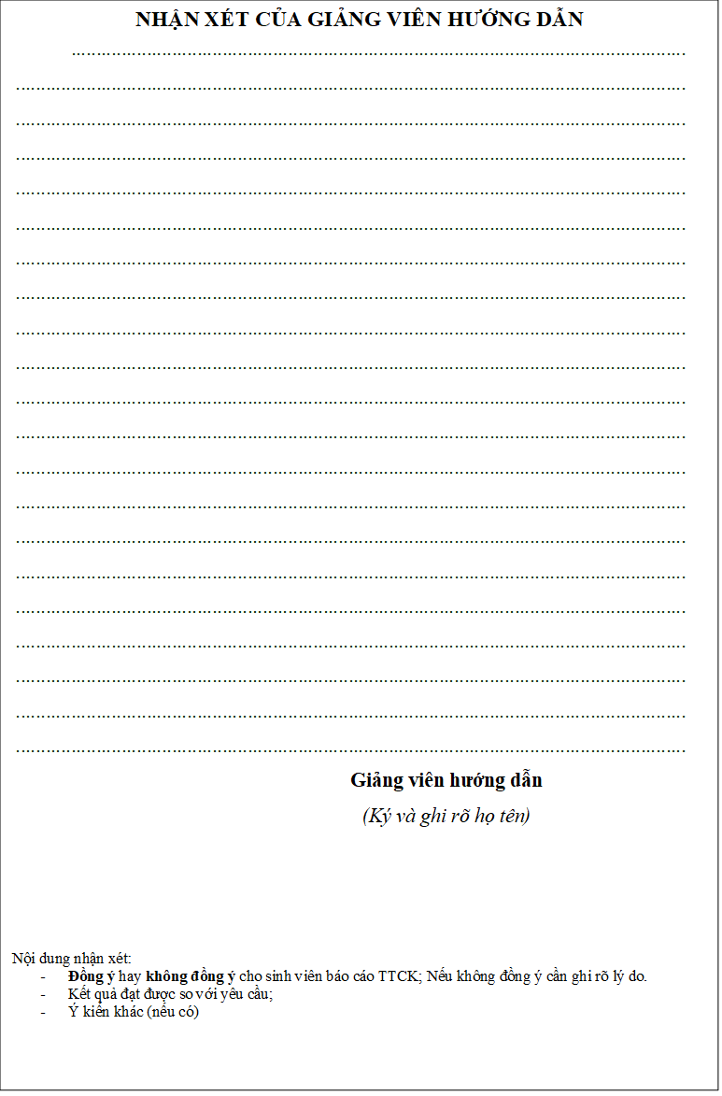

M-07

**LỊCH LÀM VIỆC**

**Họ và sinh viên**: Lê Hữu Phước

**Cơ quan thực tập**: CÔNG TY DỊCH VỤ MOBIFONE KHU VỰC 9 – MOBIFONE AN GIANG

**Họ và tên giảng viên hướng dẫn**: Huỳnh Lý Thanh Nhàn

**Thời gian thực tập:** từ ngày 26 tháng 02 năm 2024 đến ngày 21 tháng 04 Năm 2024.

|  |  |  |  |  |
| --- | --- | --- | --- | --- |
| **Tuần** | **Nội dung công việc được giao** | **Tự nhận xét về mức độ hoàn thành** | **Nhận xét của giảng viên hướng dẫn** | **Chữ ký của giảng viên hướng dẫn** |
| **01**  **Từ ngày 18/3**  **đến ngày**  **24/3** | Lên ý tưởng, tạo cơ sở dữ liệu. | Tốt, hoàn thành đúng hạn. |  |  |
| **02**  **Từ ngày 18/3**  **đến ngày**  **24/3** | Tiếp tục tạo dựng và hoàn thành cơ sở dữ liệu và chạy được giao diện chính của trang web. Mỗi tuần có ít nhất 1 buổi lên công ty để cán bộ hướng dẫn xem tiến độ và hướng dẫn thực hiện đồ án và các kĩ năng khác. | Hoàn thành |  |  |
| **03**  **Từ ngày 25/3**  **đến ngày**  **31/4** | Chỉnh sửa giao diện và tạo dựng các chức năng. | Hoàn thành |  |  |
| **04**  **Từ ngày 01/4**  **đến ngày**  **07/4** | Soạn bản thảo báo cáo TTCK. | Tốt. |  |  |
| **05**  **Từ ngày 08/4**  **đến ngày**  **14/4** | Tiếp tục soạn báo cáo TTCK. | Tốt, nộp bài báo cáo đúng hạn. |  |  |
| **06**  **Từ ngày 15/4**  **đến ngày**  **21/4** | Nộp báo cáo TTCK và hoàn thiện trang web. | Khá ổn |  |  |

**LỜI CÁM ƠN**

Đầu tiên em xin chân thành gửi đến giáo viên của Khoa Công Nghệ Thông Tin – Trường Đại học An Giang vì đã tận tâm trong việc giảng dạy và mang lại nguồn tri thức vô cùng quý báu đến cho em trong suốt quá trình em học tập tại trường. Bên cạnh đó, cũng đã tạo điều kiện cho em có cơ hội thực tập để hoàn thành khóa học và tốt nghiệp đúng tiến độ.

Cám ơn thầy Ths. Huỳnh Lý Thanh Nhàn đã tận tâm hướng dẫn và góp ý cho em trong thời gian thực tập.

Cám ơn cô Nguyễn Minh Vi đã tận tình hướng dẫn và đưa ra rất nhiều giải pháp khắc phục những khó khăn trong quá trình thực hiện để em hoàn thành bài báo cáo của mình một cách tốt nhất và đúng hạn.

Cám ơn sự chỉ đạo và hướng dẫn tận tình của chị Nguyễn Thị Thu Tâm, anh Ôn Thành Thật và sự giúp đỡ tận tình của anh chị ở Công ty Dịch vụ Mobifone khu vực 9 – Mobifone An Giang, đã tạo điều kiện tốt nhất cho em trao dồi, học hỏi thêm nhiều kĩ năng và hoàn thành tốt đồ án thực tập của mình.

Tuy nhiên, với điều kiện thời gian có hạn và vốn kiến thức còn hạn chế của một sinh viên đang trong quá trình thực tập. Do vậy, bài báo cáo này không thể tránh khỏi một số sai sót. Em rất mong nhận được những ý kiến góp ý của thầy cô để em có thể hoàn thiện bản thân hơn, nâng cao kĩ năng cũng như là kiến thức cảu bản thân.

Em xin chân thành cảm ơn!

|  |  |
| --- | --- |
|  | An Giang ngày 10 tháng 4 năm 2024  Sinh viên thực hiện  Lê Hữu Phước |

**Tóm tắt:** Do nhu cầu đồng bộ thông tin và tiếp cận với khách hàng một cách nhanh nhất và tiện lợi nhất nên việc công ty sở hữu một website có thể chứa toàn bộ những nhu cầu cơ bản được nêu trên là một điều vô cùng quan trọng và cần thiết ngay lúc này. Tuy nhiên, do website chính của đơn vị hiện vẫn còn gặp một số trục trặc không thể đáp ứng hoàn toàn những nhu cầu trên. Do vậy, điều cấp thiết lúc này là có một website thay thế cho đến khi đã khắc phục được lỗi có trên website chính của đơn vị.

MỤC LỤC

CHƯƠNG 1 1

GIỚI THIỆU VỀ ĐƠN VỊ THỰC TẬP VÀ ĐẶT VẤN ĐỀ 1

**1.1** **Giới thiệu về cơ quan thực tập.** 1

**1.2** **Đặt vấn đề.** 1

CHƯƠNG 2 1

TỔNG QUAN VÀ CƠ SỞ LÝ THUYẾT 1

**2.1** **Đặt vấn đề** 1

**2.2** **Phương pháp nghiên cứu** 2

**2.3** **Cơ sở lý thuyết** 2

**2.3.1** **Cơ sở dữ liệu SQL** 2

**2.3.2** **Công nghệ web ASP.net** 2

**2.3.3** **HTML** 3

**2.4** **Phân tích yêu cầu** 3

**2.4.1** **Yêu cầu hệ thống** 3

**2.4.2** **Phân quyền** 4

**2.4.3** **Yêu cầu chức năng** 4

CHƯƠNG 3 5

PHÂN TÍCH THIẾT KẾ HỆ THỐNG 5

**3.1** **Tác nhân của hệ thống** 5

**3.2** **Các chức năng của hệ thống** 6

**3.3** **Các xử lý chính** 7

**3.3.1** **Sơ đồ usecase** 7

**3.3.1.1** **Usecase tổng** 7

**3.3.1.2** **Usecase phía người quản trị** 8

**3.3.1.3** **Usecase phía khách hàng** 8

**3.3.1.4** **Usecase quản lý thể loại tin** 9

**3.3.1.5** **Usecase quản lý loại sim số** 9

**3.3.1.6** **Usecase quản lý loại gói cước** 10

**3.3.1.7** **Usecase quản lý bản tin** 10

**3.3.1.8** **Usecase quản lý sim số** 11

**3.3.1.9** **Usecase quản lý gói cước** 11

**3.3.2** **Đặt tả usecase** 12

**3.3.3** **Sơ đồ tuần tự** 24

**3.3.4** **Sơ đồ lớp** 27

**3.4** **Xây dựng cơ sở dữ liệu** 27

**3.4.1** **Sơ đồ diagram** 28

**3.4.2** **Cơ sở dữ liệu bảng thể loại tin** 28

**3.4.3** **Cơ sở dữ liệu bảng bản tin** 28

**3.4.4** **Cơ sở dữ liệu bảng loại sim** 29

**3.4.5** **Cơ sở dữ liệu bảng sim số** 29

**3.4.6** **Cơ sở dữ liệu bảng loại gói cước** 30

**3.4.7** **Cơ sở dữ liệu bảng gói cước** 30

**3.5** **Thiết kế giao diện** 30

**3.5.1** **Giao diện trang bản tin** 30

**3.5.2** **Giao diện chi tiết bản tin** 31

**3.5.3** **Giao diện trang gói cước** 32

**3.5.4** **Giao diện trang sim số** 33

**3.5.5** **Giao diện trang liên hệ** 33

**3.5.6** **Giao diện trang giới thiệu** 34

**3.5.7** **Giao diện trang đăng nhập** 35

**3.5.8** **Giao diện trang đăng ký** 35

**3.5.9** **Giao diện xác nhận đăng ký** 36

**3.5.10** **Giao diện trang quản lý bản tin** 36

**3.5.11** **Giao diện thêm mới bản tin** 36

**3.5.12** **Giao diện sửa bản tin** 37

**3.5.13** **Giao diện trang quản lý sim số** 37

**3.5.14** **Giao diện thêm sim số** 38

**3.5.15** **Giao diện sửa sim số** 38

**3.5.16** **Giao diện trang quản lý gói cước** 38

**3.5.17** **Giao diện thêm mới gói cước** 39

**3.5.18** **Giao diện sửa gói cước** 39

**3.5.19** **Giao diện trang quản lý thể loại tin** 40

**3.5.20** **Giao diện thêm thể loại tin** 40

**3.5.21** **Giao diện sửa thể loại tin** 40

**3.5.22** **Giao diện trang quản lý loại sim số** 41

**3.5.23** **Giao diện thêm mới loại sim** 41

**3.5.24** **Giao diện sửa loại sim** 41

**3.5.25** **Giao diện trang quản lý loại gói cước** 42

**3.5.26** **Giao diện thêm mới loại gói cước** 42

**3.5.27** **Giao diện sửa loại gói cước** 42

**3.5.28** **Giao diện tìm kiếm theo tên** 43

**3.5.29** **Giao diện hiển thị thông tin tài khoản đăng nhập** 44

**3.6** **Kết luận** 44

**3.7** **Hướng phát triển** 45

PHỤ LỤC 46

**Tài liệu tham khảo** 46

DANH SÁCH BẢNG

Bảng 1: Danh sách và chức năng của các Actor 5

Bảng 2: Các chức năng 6

Bảng 3: Đặt tả usecase thêm thể loại tin 12

Bảng 4: Đặt tả usecase sửa thông tin thể loại tin 13

Bảng 5: Đặt tả usecase xóa thể loại tin 13

Bảng 6: Đặt tả usecase thêm loại sim số 14

Bảng 7: Đặt tả usecase sửa thông tin loại sim số 15

Bảng 8: Đặt tả usecase xóa loại sim số 15

Bảng 9: Đặt tả usecase thêm mới loại gói cước 16

Bảng 10: Đặt tả usecase sửa thông tin loại gói cước 17

Bảng 11: Đặt tả usecase xóa gói cước 17

Bảng 12: Đặt tả usecase thêm mới thông tin bài viết 18

Bảng 13: Đặt tả usecase sửa thông tin bài viết 19

Bảng 14: Đặt tả usecase xóa bài viết 19

Bảng 15: Đặt tả usecase thêm mới thông tin sim số 20

Bảng 16: Đặt tả usecase sửa thông tin sim số 21

Bảng 17: Đặt tả usecase xóa sim số 21

Bảng 18: Đặt tả usecase thêm mới thông tin gói cước 22

Bảng 19: Đặt tả usecase sửa thông tin gói cước 23

Bảng 20: Đặt tả usecase xóa gói cước 23

Bảng 21: Đặt tả usecase tìm kiếm 24

Bảng 22: Cơ sở dữ liệu bảng thể loại tin 28

Bảng 23: Cơ sở dữ liệu bảng bản tin 29

Bảng 24:Cơ sở dữ liệu bảng thể loại sim số 29

Bảng 25: Cơ sở dữ liệu bảng sim số 29

Bảng 26: Cơ sở dữ liệu bảng loại gói cước 30

Bảng 27: Cơ sở dữ liệu bảng gói cước 30

DANH SÁCH HÌNH

Hình 1: Sơ đồ Usecase tổng 8

Hình 2: Sơ đồ usecase phía người quản trị 8

Hình 3: Sơ đồ usecase phía khách hàng 9

Hình 4: Sơ đồ usecase quản lý thể loại tin 9

Hình 5: Sơ đồ usecase quản lý loại sim số 10

Hình 6: Sơ đồ usecase quản lý loại gói cước 10

Hình 7: Sơ đồ usecase quản lý bản tin 11

Hình 8: Sơ đồ usecase quản lý sim số 11

Hình 9: Sơ đồ usecase quản lý gói cước 12

Hình 10: Sơ đồ tuần tự đăng nhập 25

Hình 11: Sơ đồ tuần tự thêm thông tin 25

Hình 12: Sơ đồ tuần tự sửa thông tin 26

Hình 13: Sơ đồ tuần tự xóa thông tin 26

Hình 14: Sơ đồ tuần tự tìm kiếm thông tin từ tên 27

Hình 15: Sơ đồ lớp 27

Hình 16: Sơ đồ diagram 28

Hình 17: Giao diện trang bản tin 31

Hình 18: Giao diện chi tiết bản tin 32

Hình 19: Giao diện trang gói cước 32

Hình 20: Giao diện trang sim số 33

Hình 21: Giao diện trang liên hệ 34

Hình 22: Giao diện trang giới thiệu 35

Hình 23: Giao diện trang đăng nhập 35

Hình 24: Giao diện trang đăng ký 36

Hình 25: Giao diện trang xác nhận đăng ký 36

Hình 26: Giao diện trang quản lý bài viết 36

Hình 27: Giao diện trang thêm bản tin mới 37

Hình 28: Giao diện trang sửa bản tin 37

Hình 29: Giao diện trang quản lý sim số 38

Hình 30: Giao diện thêm sim số 38

Hình 31: Giao diện trang sửa sim số 38

Hình 32: Giao diện trang quản lý gói cước 39

Hình 33: Giao diện trang thêm mới gói cước 39

Hình 34: Giao diện sửa gói cước 40

Hình 35: Giao diện trang quản lý thể loại tin 40

Hình 36: Giao diện thêm mới thể loại tin 40

Hình 37: Giao diện trang sửa thể loại tin 41

Hình 38: Giao diện trang quản lý loại sim số 41

Hình 39: Giao diện trang thêm mới loại sim số 41

Hình 40: Giao diện trang sử loại sim số 42

Hình 41: Giao diện trang quản lý loại gói cước 42

Hình 42: Giao diện thêm mới loại gói cước 42

Hình 43: Giao diện trang sửa loại gói cước 43

Hình 44: Giao diện trang tìm kiếm theo tên bài viết (trang chính) 43

Hình 45: Giao diện trang tìm kiếm theo tên (trang quản trị) 43

Hình 46: Giao diện trang thông tin tài khoản đăng nhập 44

# **CHƯƠNG 1**

# **GIỚI THIỆU VỀ ĐƠN VỊ THỰC TẬP VÀ ĐẶT VẤN ĐỀ**

1. **Giới thiệu về cơ quan thực tập.**

Tên đơn vị: Công ty Dịch vụ Mobifone khu vực 9 – Mobifone An Giang.

Địa chỉ: Số 93 Trần Hưng Đạo, Mỹ Quý, Tp. Long Xuyên, An Giang.

Điện thoại: 077 924 9999.

Người đại diện: Huỳnh Hữu Ngọc.

1. **Đặt vấn đề.**

Trong thời cuộc chạy đua công nghệ như hiện nay, việc các công ty chuyển mình giữa việc bán hàng trực tiếp dần trở thành bán hàng trực tuyến trên môi trường Internet như hiện nay. Nhu cầu sở hữu một website đáp ứng toàn bộ nhu cầu về quản lý, về bán hàng, về các bài viết thương hiệu của công ty. Đặc biệt là đối với các công ty bán hàng thì các bản tin về khuyến mãi là một điều vô cùng cần thiết. Tuy nhiên, do website chính của đơn vị đang trong quá trình hoàn thiện chưa thể cung cấp đầy đủ các dịch vụ đáp ứng hoàn toàn những nhu cầu của công ty và khách hàng. Nắm bắt được nhu cầu đó, tôi đã chọn đề tài viết một website Cổng Thông tin điện tử cho Công ty Dịch Vụ Mobifone khu vực 9 – Mobifone An Giang là đề tài thực tập cho bản thân nhằm phần nào giải quyết được vấn đề bất cập của công ty. Ở các phần sau, tôi sẽ trình bày về qui trình hình thành cũng như là phương thức để tạo nên website.

**CHƯƠNG 2**

**TỔNG QUAN VÀ CƠ SỞ LÝ THUYẾT**

1. **Đặt vấn đề**

Trong xã hội 4.0 như hiện nay, nhu cầu về bán hàng online và tiếp cận khách hàng trực tuyến đang là đề tài nóng của cả thế giới không chỉ riêng một quốc gia nào. Điều đó dẫn đến việc nhu cầu sở hữu website của các công ty là điều cần thiết và ưu tiên hàng đầu. Tuy nhiên, do website chính của công ty Dịch vụ Mobifone khu vực 9 – Mobifone An Giang vẫn trên đà phát triển những chưa hoàn thiện toàn bộ các chức năng. Do đó, tôi đã chọn đề tài làm webiste Cổng thông tin cho đơn vị. Thông qua phương thức tổng hợp các tài liệu, bài tập và áp dụng nó vào thực tiễn để tạo nên một website hoàn chỉnh.

1. **Phương pháp nghiên cứu**

Tổng hợp và phân tích lý thuyết về cơ sở dữ liệu và lý thuyết về tạo dựng website bằng ASP.net. Đồng thời áp dụng kiến thức đã học vào thực tiễn để tạo ra sản phẩm là trang web hoàn chỉnh.

1. **Cơ sở lý thuyết**
   1. **Cơ sở dữ liệu SQL**

SQL viết tắt của Structured Query Language, dịch là Ngôn ngữ truy vấn mang tính cấu trúc, là một loại ngôn ngữ máy tính phổ biến để tạo, sửa, và lấy dữ liệu từ một hệ quản trị cơ sở dữ liệu quan hệ. Ngôn ngữ này phát triển vượt xa so với mục đích ban đầu là để phục vụ các hệ quản trị cơ sở dữ liệu đối tượng-quan hệ. Nó là một tiêu chuẩn ANSI/ISO. [1]

* 1. **Công nghệ web ASP.net**

ASP.NET là nền tảng ứng dụng web do Microsoft phát triển cho phép người dùng có thể thiết kế các trang web động, ứng dụng web. Về bản chất, ASP.NET là tập con của .NET Framework, sở hữu mã nguồn mở và kế thừa những tính năng, ưu điểm của ASP cổ điển. [2]

Nền tảng ASP.NET được xây dựng dựa trên CLR, cho phép nhà phát triển tạo lập, thực thi các mã bằng mọi ngôn ngữ .NET. Nền tảng này được tạo ra nhằm làm việc với HTTP, được tích hợp sẵn HTML, CSS và JavaScript, giúp hỗ trợ lập trình viên tạo các website động và ứng dụng web. [2]

Không giống .NET, ASP.NET chỉ hỗ trợ thiết kế, tạo lập các dịch vụ web hoặc ứng dụng web. Đây cũng là nguyên nhân khiến nó được coi như một tập con của .NET Framework. [2]

* 1. **HTML**

HTML (viết tắt của từ HyperText Markup Language, hay còn gọi là "Ngôn ngữ Đánh dấu Siêu văn bản") là một ngôn ngữ đánh dấu được thiết kế ra để tạo nên các trang web trên World Wide Web. Nó có thể được trợ giúp bởi các công nghệ như CSS và các ngôn ngữ kịch bản giống như JavaScript. [3]

Các trình duyệt web nhận tài liệu HTML từ một web server hoặc một kho lưu trữ cục bộ và render tài liệu đó thành các trang web đa phương tiện. HTML mô tả cấu trúc của một trang web về mặt ngữ nghĩa và các dấu hiệu ban đầu được bao gồm cho sự xuất hiện của tài liệu. [3]

Các phần tử HTML là các khối xây dựng của các trang HTML. Với cấu trúc HTML, hình ảnh và các đối tượng khác như biểu mẫu tương tác có thể được nhúng vào trang được hiển thị. HTML cung cấp một phương tiện để tạo tài liệu có cấu trúc bằng cách biểu thị ngữ nghĩa cấu trúc cho văn bản như headings, paragraphs, lists, links, quotes và các mục khác. Các phần tử HTML được phân định bằng các thẻ, được viết bằng dấu ngoặc nhọn. Các thẻ như <img /> và <input /> giới thiệu trực tiếp nội dung vào trang. Các thẻ khác như <p> bao quanh và cung cấp thông tin về văn bản tài liệu và có thể bao gồm các thẻ khác làm phần tử phụ. Các trình duyệt không hiển thị các thẻ HTML, nhưng sử dụng chúng để diễn tả nội dung của trang. [3]

1. **Phân tích yêu cầu**
   * 1. **Yêu cầu hệ thống**

Hệ thống hoạt động ổn định, chính xác và tương thích với các loại trình duyệt hiện nay. Dễ dàng nâng cấp và sửa chữa trong tương lai.

Giao diện người dùng: thân thiện dễ sử dụng, Màu sắc hài hòa và bậc lên đặc trưng của công ty, màu và font chữ có sự thống nhất hài hòa không gây khó chịu cho người dùng.

Giao diện quản trị: Đơn giản dễ dàng thao tác. Bao gồm các mục như sau: quản lý thể loại bài viết, loại sim, loại gói cước, các bài viết, sim số, gói cước và thông tin của chính tài khoản quản trị đang đăng nhập.

Về bảo mật: chỉ có tài khoản quản trị (Admin) mới có thể vào được trang quản lý và có thể chỉnh sửa, thêm mới, xóa các chi tiết trong cơ sở dữ liệu.

* + 1. **Phân quyền**

Website chỉ có quyền quản trị cho người quản trị. Nhằm mục đích quản lý các bài viết, danh sách mặt hàng đang có trên trang web.

Bên cạnh đó, khách hàng sẽ tham quan trực tiếp các trang tin và mua hàng trực tiếp trên website mà không cần đăng nhập.

Cập nhật thông tin cá nhân: giúp người quản trị đổi thông tin khi có nhu cầu.

* + 1. **Yêu cầu chức năng**

Đăng nhập: người quản lý sẽ đăng nhập và vào trang admin nhằm quản lý các thể loại, các bài viết, các sản phẩm có trên website.

Đăng ký: thêm tài khoản quản trị cho người quản trị mới.

Đăng xuất: chức năng phụ cho người quản trị muốn thoát khỏi quyền quản trị.

Đối với người quản trị (Admin): người quản trị có quyền hạn cao nhất và quản lý tất cả các thông tin của website bao gồm:

* + - * + Quản lý thể loại bài viết: xem thông tin các loại bài viết, thêm, xóa, sửa các thể loại.
        + Quản lý loại sim: xem thông tin danh sách các loại sim số, thêm, xóa, sửa các loại sim số.
        + Quản lý loại gói cước: xem thông tin danh sách các loại gói cước, thêm, xóa, sửa các loại gói cước.
        + Quản lý bài viết: xem thông tin các bài viết, thêm, xóa, sửa các thông tin về bài viết.
        + Quản lý gói cước: xem thông tin các gói cước, thêm, xóa, sửa các thông tin về gói cước.
        + Quản lý sim số: xem thông tin danh sách các số sim, thêm, xóa, sửa các sim số.
        + Tìm kiếm theo tên: chức năng giúp người quản trị nhanh chóng tìm được thông tin về bài viết hoặc sản phẩm một cách nhanh nhất.

Đối với khách hàng:

* Xem thông tin các bản tin, sản phẩm.
* Tìm kiếm thông tin: tìm kiếm các trang tin hoặc sản phẩm thông qua từ khóa có trong tên của bản tin hoặc sản phẩm.
* Chọn mua sim số hoặc gói cước theo ý thích.

**CHƯƠNG 3**

**PHÂN TÍCH THIẾT KẾ HỆ THỐNG**

1. **Tác nhân của hệ thống**

Bảng 1: Danh sách và chức năng của các Actor

|  |  |  |
| --- | --- | --- |
| STT | Tác nhân | Ý nghĩa, nhiệm vụ của Actor |
| 1 | Admin | Admin là tác nhân chính giữa vai trò là người điều hành, quản lý, theo dõi mọi hoạt động của hệ thống.  Tác nhân admin có quyền truy cập và sử dụng tất cả các chức năng có trong hệ thống bao gồm: quản lý các loại bản tin, sim số, gói cước; quản lý các bài viết, sim số, gói cước. |
| 2 | Khách hàng | Khách hàng truy cập vào trang web thực hiện các chức năng như: xem các trang tin, sim số, gói cước; chọn mua sản phẩm, tìm kiếm thông tin về sản phẩm, bài viết. |

1. **Các chức năng của hệ thống**

Từ các tác nhân trên, ta có thể phân tích ra có các chức năng như sau:

Bảng 2: Các chức năng

|  |  |  |
| --- | --- | --- |
| STT | Tên chức năng | Mô tả |
| 1 | Đăng nhập | Chức năng nhằm cho phép người quản trị vào hệ thống bằng tài khoản để thực hiện chức năng của họ. |
| 2 | Tìm kiếm | Chức năng cho phép người quản trị và khách hàng tìm kiếm thông tin một cách nhanh chóng. |
| 3 | Quản lý thể loại tin | Chức năng cho phép người quản trị quản lý thông tin các thể loại tin, có thể: thêm, xóa, sửa. |
| 4 | Quản lý loại sim số | Chức năng cho phép người quản trị quản lý thông tin các loại sim số, có thể: thêm, xóa, sửa. |
| 5 | Quản lý loại gói cước | Chức năng cho phép người quản trị quản lý thông tin các loại gói cước, có thể: thêm, xóa, sửa. |
| 6 | Quản lý bản tin | Chức năng cho phép người quản trị quản lý thông tin các bản tin, có thể: thêm, xóa, sửa. |
| 7 | Quản lý sim số | Chức năng cho phép người quản trị quản lý thông tin các sim số, cụ thể: thêm, xóa, sửa. |
| 8 | Quản lý gói cước | Chức năng cho phép người quản trị quản lý thông tin các gói cước, cụ thể: thêm, xóa, sửa. |

1. **Các xử lý chính**
2. **Sơ đồ usecase**
   * 1. **Usecase tổng**

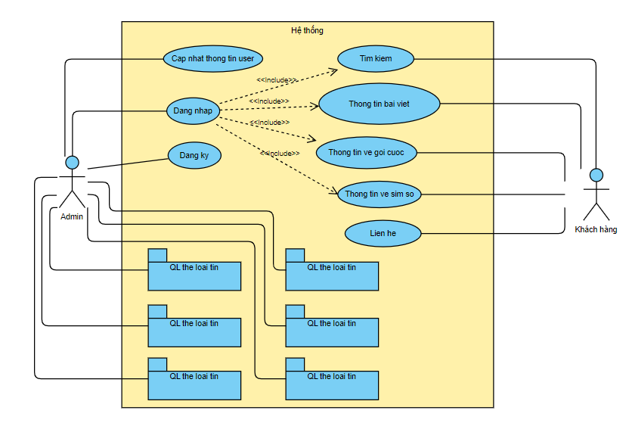

Hình 1: Sơ đồ Usecase tổng

* + 1. **Usecase phía người quản trị**

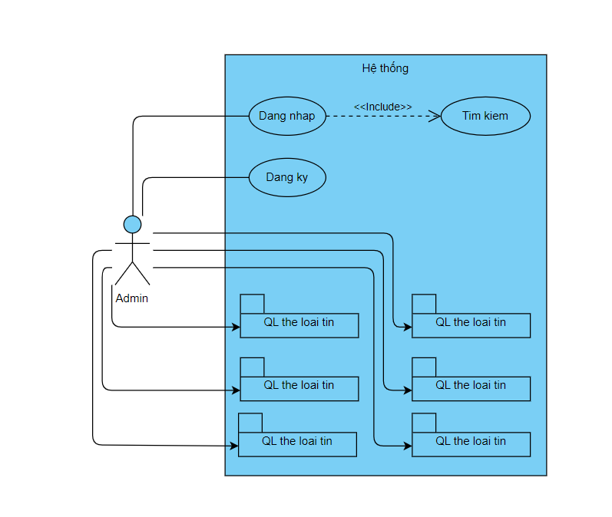

Hình 2: Sơ đồ usecase phía người quản trị

* + 1. **Usecase phía khách hàng**

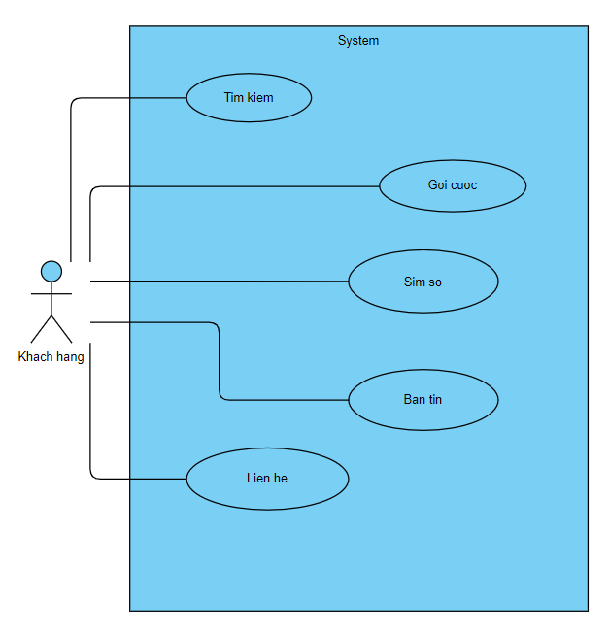

Hình 3: Sơ đồ usecase phía khách hàng

* + 1. **Usecase quản lý thể loại tin**

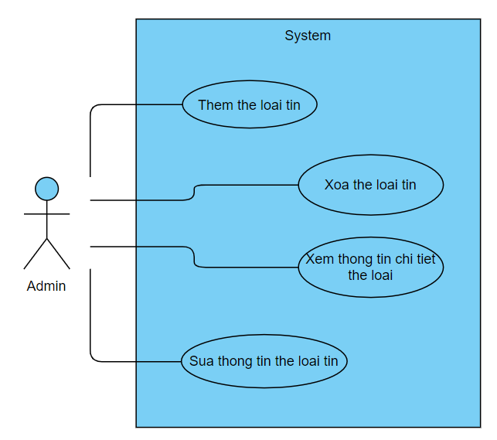

Hình 4: Sơ đồ usecase quản lý thể loại tin

* + 1. **Usecase quản lý loại sim số**

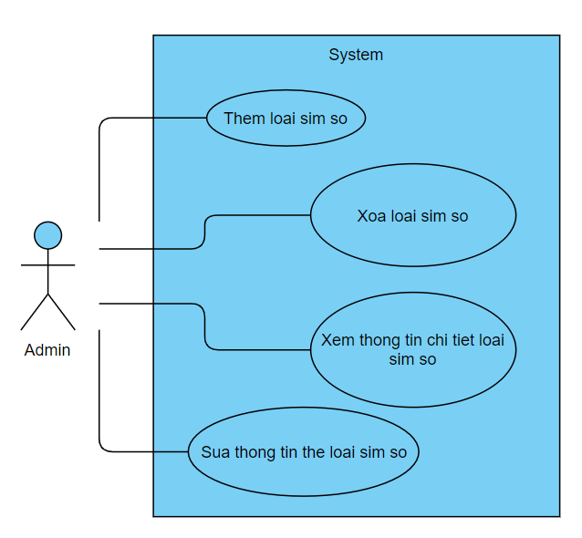

Hình 5: Sơ đồ usecase quản lý loại sim số

* + 1. **Usecase quản lý loại gói cước**

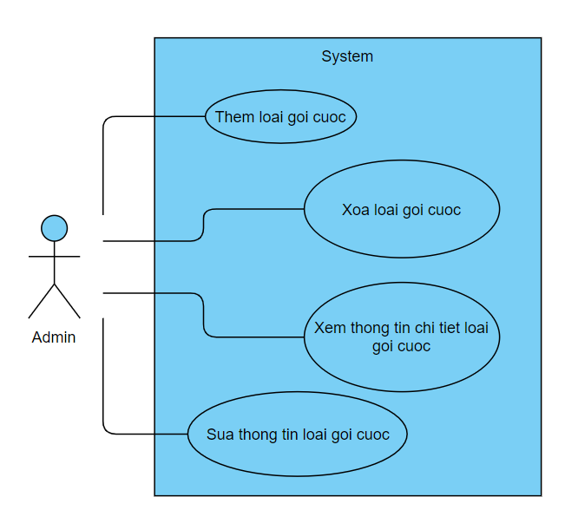

Hình 6: Sơ đồ usecase quản lý loại gói cước

* + 1. **Usecase quản lý bản tin**

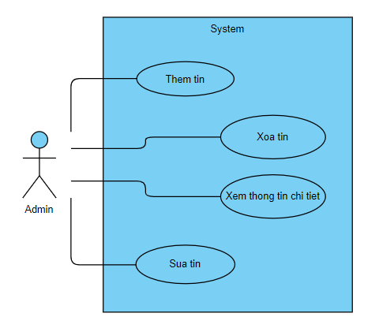

Hình 7: Sơ đồ usecase quản lý bản tin

* + 1. **Usecase quản lý sim số**

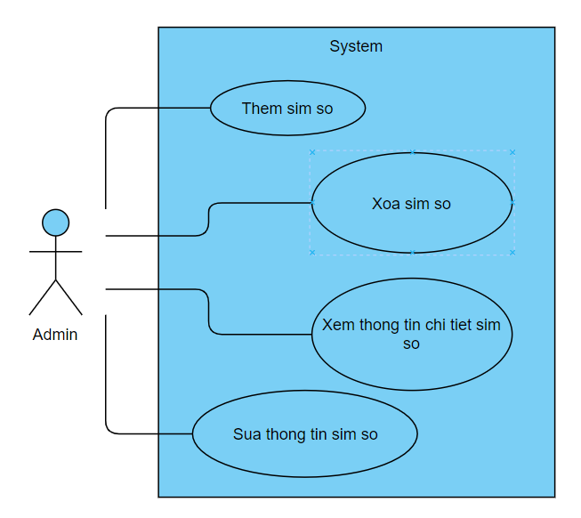

Hình 8: Sơ đồ usecase quản lý sim số

* + 1. **Usecase quản lý gói cước**

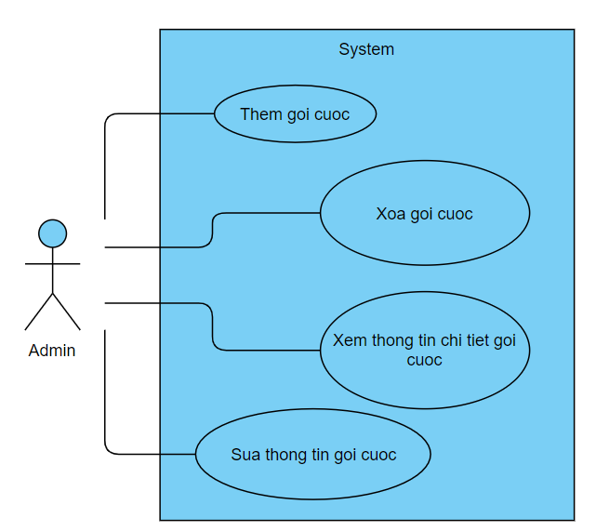

Hình 9: Sơ đồ usecase quản lý gói cước

* 1. **Đặt tả usecase**

Bảng 3: Đặt tả usecase thêm thể loại tin

|  |  |
| --- | --- |
| **Usecase** | Thêm thể loại tin |
| **ID** | 01 |
| **Tác nhân** | Admin |
| **Điều kiện** | Người quản trị phải đăng nhập vào hệ thống |
| **Luồng sự kiện chính** | A1. Đăng nhập thành công  A2. Trong mục bảng điều khiển chọn “quản lý thể loại tin”.  A3. Hệ thống sẽ hiển thị danh sách các thể loại tin.  A4. Người quản trị chọn vào đường link thêm mới.  A5. Hệ thống sẽ hiển thị ra form tạo mới thể loại tin.  A6. Người quản trị nhập thông tin và chọn nút “create”.  A7. Hệ thống sẽ tiến hành kiểm tra thông tin vừa nhập. Nếu không hợp lệ sẽ tiến hành luồng B1.  A8. Nếu thông tin hợp lệ sẽ được lưu vào cơ sở dữ liệu và hiển thị lên danh sách thể loại tin. |
| **Luồng sự kiện khác** | B1. Hệ thống thông báo thông tin không hợp lệ.  B2. Người quản trị thực hiện lại bước A6. |

Bảng 4: Đặt tả usecase sửa thông tin thể loại tin

|  |  |
| --- | --- |
| **Usecase** | Sửa thông tin thể loại tin |
| **ID** | 02 |
| **Tác nhân** | Admin |
| **Điều kiện** | Người quản trị phải đăng nhập vào hệ thống.  Có ít nhất 1 thể loại tin trong cơ sở dữ liệu. |
| **Luồng sự kiện chính** | A1. Đăng nhập thành công.  A2. Trong bảng điều khiển chọn “quản lý thể loại tin”.  A3. Hệ thống hiển thị danh sách các thể loại tin.  A4. Người quản trị chọn “edit” ở trường thể loại tin cần sửa.  A5. Hệ thống hiển thị form sửa thông tin thể loại tin.  A6. Người quản trị nhập thông tin và chọn nút “Save”.  A7. Hệ thống sẽ kiểm tra thông tin vừa nhập. Nếu không hợp lệ sẽ tiến hành luồng B1.  A8. Nếu hợp lệ thông tin sẽ được lưu vào cơ sở dữ liệu và hiển thị lên danh sách các thể loại tin. |
| **Luồng sự kiện khác** | B1. Hệ thống thông báo thông tin không hợp lệ.  B2 Người quản trị thực hiện lại bước A6. |

Bảng 5: Đặt tả usecase xóa thể loại tin

|  |  |
| --- | --- |
| **Usecase** | Xóa thể loại tin |
| **ID** | 03 |
| **Tác nhân** | Admin |
| **Điều kiện** | Đăng nhập thành công.  Có ít nhất 1 thể loại tin. |
| **Luồng sự kiện chính** | A1. Đăng nhập thành công.  A2. Trong bảng điều khiển chọn “quản lý thể loại tin”.  A3. Hệ thống hiển thị danh sách các thể loại tin.  A4. Người quản trị chọn “delete” ở trường thể loại tin cần xóa.  A5. Hệ thống sẽ xóa thể loại tin đó ra khỏi danh sách. |
| **Luồng sự kiện khác** |  |

Bảng 6: Đặt tả usecase thêm loại sim số

|  |  |
| --- | --- |
| **Usecase** | Thêm loại sim số |
| **ID** | 04 |
| **Tác nhân** | Admin |
| **Điều kiện** | Đăng nhập thành công. |
| **Luồng sự kiện chính** | A1. Người quản trị đăng nhập vào thành công.  A2. Trong bảng điều khiển chọn “quản lý loại sim số”.  A3. Hệ thống hiển thị danh sách các loại sim số.  A4. Người quản trị chọn mục “Thêm mới”.  A5. Hệ thống hiển thị form thêm mới loại sim số.  A6. Người quản trị nhập thông tin và chọn nút “create”.  A7. Hệ thống kiểm tra thông tin vừa nhập. Nếu không hợp lệ sẽ tiến hành luồng B1.  A8. Nếu thông tin hợp lệ hệ thống sẽ lưu thông tin vào cơ sở dữ liệu và hiển thị danh sách các loại sim số. |
| **Luồng sự kiện khác** | B1. Hệ thống thông báo thông tin không hợp lệ.  B2. Người quản trị thực hiện lại bước A6. |

Bảng 7: Đặt tả usecase sửa thông tin loại sim số

|  |  |
| --- | --- |
| **Usecase** | Sửa thông tin loại sim số |
| **ID** | 05 |
| **Tác nhân** | Admin |
| **Điều kiện** | Đăng nhập thành công.  Có ít nhất 1 loại sim số. |
| **Luồng sự kiện chính** | A1. Người quản trị đăng nhập vào thành công.  A2. Trong bảng điều khiển chọn “quản lý loại sim số”.  A3. Hệ thống hiển thị danh sách các loại sim số.  A4. Người dùng chọn “edit” ở trường loại sim số cần chỉnh sửa.  A5. Hệ thống hiển thị form sửa thông tin loại sim số.  A6. Người quản trị nhập thông tin và chọn nút “Save”.  A7. Hệ thống kiểm tra thông tin vừa nhập. Nếu không hợp lệ sẽ tiến hành luồng B1.  A8. Nếu thông tin hợp lệ hệ thống sẽ lưu thông tin vào cơ sở dữ liệu và hiển thị danh sách các loại sim số. |
| **Luồng sự kiện khác** | B1. Hệ thống thông báo thông tin không hợp lệ.  B2. Người quản trị thực hiện lại bước A6. |

Bảng 8: Đặt tả usecase xóa loại sim số

|  |  |
| --- | --- |
| **Usecase** | Xóa loại sim số |
| **ID** | 06 |
| **Tác nhân** | Admin |
| **Điều kiện** | Đăng nhập thành công.  Có ít nhất 1 loại sim số. |
| **Luồng sự kiện chính** | A1. Đăng nhập thành công.  A2. Trong bảng điều khiển chọn “quản lý loại sim số”.  A3. Hệ thống hiển thị danh sách các loại sim số.  A4. Người quản trị chọn “delete” ở trường loại sim số cần xóa.  A5. Hệ thống sẽ xóa loại sim số đó ra khỏi danh sách. |
| **Luồng sự kiện khác** |  |

Bảng 9: Đặt tả usecase thêm mới loại gói cước

|  |  |
| --- | --- |
| **Usecase** | Thêm mới loại gói cước |
| **ID** | 07 |
| **Tác nhân** | Admin |
| **Điều kiện** | Đăng nhập thành công |
| **Luồng sự kiện chính** | A1. Đăng nhập thành công  A2. Trong mục bảng điều khiển chọn “quản lý loại gói cước”.  A3. Hệ thống sẽ hiển thị danh sách các loại gói cước.  A4. Người quản trị chọn vào mục thêm mới.  A5. Hệ thống sẽ hiển thị ra form tạo mới loại gói cước.  A6. Người quản trị nhập thông tin và chọn nút “create”.  A7. Hệ thống sẽ tiến hành kiểm tra thông tin vừa nhập. Nếu không hợp lệ sẽ tiến hành luồng B1.  A8. Nếu thông tin hợp lệ sẽ được lưu vào cơ sở dữ liệu và hiển thị lên danh sách loại gói cước. |
| **Luồng sự kiện khác** | B1. Hệ thống thông báo thông tin không hợp lệ.  B2. Người quản trị thực hiện lại bước A6. |

Bảng 10: Đặt tả usecase sửa thông tin loại gói cước

|  |  |
| --- | --- |
| **Usecase** | Sửa thông tin loại gói cước |
| **ID** | 08 |
| **Tác nhân** | Admin |
| **Điều kiện** | Đăng nhập thành công.  Có ít nhất 1 loại gói cước. |
| **Luồng sự kiện chính** | A1. Người quản trị đăng nhập vào thành công.  A2. Trong bảng điều khiển chọn “quản lý loại gói cước”.  A3. Hệ thống hiển thị danh sách các loại gói cước.  A4. Người dùng chọn “edit” ở trường loại gói cước cần chỉnh sửa.  A5. Hệ thống hiển thị form sửa thông tin loại gói cước.  A6. Người quản trị nhập thông tin và chọn nút “Save”.  A7. Hệ thống kiểm tra thông tin vừa nhập. Nếu không hợp lệ sẽ tiến hành luồng B1.  A8. Nếu thông tin hợp lệ hệ thống sẽ lưu thông tin vào cơ sở dữ liệu và hiển thị danh sách các loại gói cước. |
| **Luồng sự kiện khác** | B1. Hệ thống thông báo thông tin không hợp lệ.  B2. Người quản trị thực hiện lại bước A6. |

Bảng 11: Đặt tả usecase xóa gói cước

|  |  |
| --- | --- |
| **Usecase** | Xóa loại gói cước |
| **ID** | 09 |
| **Tác nhân** | Admin |
| **Điều kiện** | Đăng nhập thành công.  Có ít nhất 1 loại gói cước. |
| **Luồng sự kiện chính** | A1. Đăng nhập thành công.  A2. Trong bảng điều khiển chọn “quản lý loại gói cước”.  A3. Hệ thống hiển thị danh sách các loại gói cước.  A4. Người quản trị chọn “delete” ở trường loại gói cước cần xóa.  A5. Hệ thống sẽ xóa loại gói cước đó ra khỏi danh sách. |
| **Luồng sự kiện khác** |  |

Bảng 12: Đặt tả usecase thêm mới thông tin bài viết

|  |  |
| --- | --- |
| **Usecase** | Thêm mới bản tin |
| **ID** | 10 |
| **Tác nhân** | Admin |
| **Điều kiện** | Người quản trị phải đăng nhập vào hệ thống |
| **Luồng sự kiện chính** | A1. Đăng nhập thành công  A2. Trong mục bảng điều khiển chọn “quản lý bài viết”.  A3. Hệ thống sẽ hiển thị danh sách các bài viết.  A4. Người quản trị chọn vào mục thêm mới.  A5. Hệ thống sẽ hiển thị ra form tạo mới bài viết.  A6. Người quản trị nhập thông tin và chọn nút “create”.  A7. Hệ thống sẽ tiến hành kiểm tra thông tin vừa nhập. Nếu không hợp lệ sẽ tiến hành luồng B1.  A8. Nếu thông tin hợp lệ sẽ được lưu vào cơ sở dữ liệu và hiển thị lên danh sách bài viết. |
| **Luồng sự kiện khác** | B1. Hệ thống thông báo thông tin không hợp lệ.  B2. Người quản trị thực hiện lại bước A6. |

Bảng 13: Đặt tả usecase sửa thông tin bài viết

|  |  |
| --- | --- |
| **Usecase** | Sửa thông tin bài viết |
| **ID** | 11 |
| **Tác nhân** | Admin |
| **Điều kiện** | Đăng nhập thành công.  Có ít nhất 1 bài viết. |
| **Luồng sự kiện chính** | A1. Đăng nhập thành công  A2. Trong mục bảng điều khiển chọn “quản lý bài viết”.  A3. Hệ thống sẽ hiển thị danh sách các bài viết.  A4. Người quản trị chọn vào mục “edit” ở trường bài viết cần chỉnh sửa.  A5. Hệ thống sẽ hiển thị ra form sửa bài viết.  A6. Người quản trị nhập thông tin và chọn nút “Save”.  A7. Hệ thống sẽ tiến hành kiểm tra thông tin vừa nhập. Nếu không hợp lệ sẽ tiến hành luồng B1.  A8. Nếu thông tin hợp lệ sẽ được lưu vào cơ sở dữ liệu và hiển thị lên danh sách bài viết. |
| **Luồng sự kiện khác** | B1. Hệ thống thông báo thông tin không hợp lệ.  B2. Người quản trị thực hiện lại bước A6. |

Bảng 14: Đặt tả usecase xóa bài viết

|  |  |
| --- | --- |
| **Usecase** | Xóa bài viết |
| **ID** | 12 |
| **Tác nhân** | Admin |
| **Điều kiện** | Đăng nhập thành công.  Có ít nhất 1 bài viết. |
| **Luồng sự kiện chính** | A1. Đăng nhập thành công.  A2. Trong bảng điều khiển chọn “quản lý bài viết”.  A3. Hệ thống hiển thị danh sách các bài viết.  A4. Người quản trị chọn “delete” ở bài viết cần xóa.  A5. Hệ thống sẽ xóa bài viết đó ra khỏi danh sách. |
| **Luồng sự kiện khác** |  |

Bảng 15: Đặt tả usecase thêm mới thông tin sim số

|  |  |
| --- | --- |
| **Usecase** | Thêm mới sim số |
| **ID** | 13 |
| **Tác nhân** | Admin |
| **Điều kiện** | Đăng nhập thành công. |
| **Luồng sự kiện chính** | A1. Người quản trị đăng nhập vào thành công.  A2. Trong bảng điều khiển chọn “quản lý sim số”.  A3. Hệ thống hiển thị danh sách các sim số.  A4. Người quản trị chọn mục “Thêm mới”.  A5. Hệ thống hiển thị form thêm mới sim số.  A6. Người quản trị nhập thông tin và chọn nút “create”.  A7. Hệ thống kiểm tra thông tin vừa nhập. Nếu không hợp lệ sẽ tiến hành luồng B1.  A8. Nếu thông tin hợp lệ hệ thống sẽ lưu thông tin vào cơ sở dữ liệu và hiển thị danh sách các sim số. |
| **Luồng sự kiện khác** | B1. Hệ thống thông báo thông tin không hợp lệ.  B2. Người quản trị thực hiện lại bước A6. |

Bảng 16: Đặt tả usecase sửa thông tin sim số

|  |  |
| --- | --- |
| **Usecase** | Sửa thông tin sim số |
| **ID** | 14 |
| **Tác nhân** | Admin |
| **Điều kiện** | Đăng nhập thành công.  Có ít nhất 1 sim số. |
| **Luồng sự kiện chính** | A1. Người quản trị đăng nhập vào thành công.  A2. Trong bảng điều khiển chọn “quản lý sim số”.  A3. Hệ thống hiển thị danh sách các sim số.  A4. Người dùng chọn “edit” ở trường sim số cần chỉnh sửa.  A5. Hệ thống hiển thị form sửa thông tin sim số.  A6. Người quản trị nhập thông tin và chọn nút “Save”.  A7. Hệ thống kiểm tra thông tin vừa nhập. Nếu không hợp lệ sẽ tiến hành luồng B1.  A8. Nếu thông tin hợp lệ hệ thống sẽ lưu thông tin vào cơ sở dữ liệu và hiển thị danh sách các sim số. |
| **Luồng sự kiện khác** | B1. Hệ thống thông báo thông tin không hợp lệ.  B2. Người quản trị thực hiện lại bước A6. |

Bảng 17: Đặt tả usecase xóa sim số

|  |  |
| --- | --- |
| **Usecase** | Xóa sim số |
| **ID** | 15 |
| **Tác nhân** | Admin |
| **Điều kiện** | Đăng nhập thành công.  Có ít nhất 1 sim số. |
| **Luồng sự kiện chính** | A1. Đăng nhập thành công.  A2. Trong bảng điều khiển chọn “quản lý sim số”.  A3. Hệ thống hiển thị danh sách các sim số.  A4. Người quản trị chọn “delete” ở trường sim số cần xóa.  A5. Hệ thống sẽ xóa sim số đó ra khỏi danh sách. |
| **Luồng sự kiện khác** |  |

Bảng 18: Đặt tả usecase thêm mới thông tin gói cước

|  |  |
| --- | --- |
| **Usecase** | Thêm mới gói cước |
| **ID** | 16 |
| **Tác nhân** | Admin |
| **Điều kiện** | Đăng nhập thành công. |
| **Luồng sự kiện chính** | A1. Người quản trị đăng nhập vào thành công.  A2. Trong bảng điều khiển chọn “quản lý loại gói cước”  A3. Hệ thống hiển thị danh sách các loại gói cước.  A4. Người quản trị chọn mục “Thêm mới”.  A5. Hệ thống hiển thị form thêm mới loại gói cước.  A6. Người quản trị nhập thông tin và chọn nút “create”.  A7. Hệ thống kiểm tra thông tin vừa nhập. Nếu không hợp lệ sẽ tiến hành luồng B1.  A8. Nếu thông tin hợp lệ hệ thống sẽ lưu thông tin vào cơ sở dữ liệu và hiển thị danh sách các loại gói cước. |
| **Luồng sự kiện khác** | B1. Hệ thống thông báo thông tin không hợp lệ.  B2. Người quản trị thực hiện lại bước A6. |

Bảng 19: Đặt tả usecase sửa thông tin gói cước

|  |  |
| --- | --- |
| **Usecase** | Sửa thông tin gói cước |
| **ID** | 17 |
| **Tác nhân** | Admin |
| **Điều kiện** | Đăng nhập thành công.  Có ít nhất 1 gói cước. |
| **Luồng sự kiện chính** | A1. Người quản trị đăng nhập vào thành công.  A2. Trong bảng điều khiển chọn “quản lý gói cước”.  A3. Hệ thống hiển thị danh sách các gói cước.  A4. Người dùng chọn “edit” ở gói cước cần chỉnh sửa.  A5. Hệ thống hiển thị form sửa thông tin gói cước.  A6. Người quản trị nhập thông tin và chọn nút “Save”.  A7. Hệ thống kiểm tra thông tin vừa nhập. Nếu không hợp lệ sẽ tiến hành luồng B1.  A8. Nếu thông tin hợp lệ hệ thống sẽ lưu thông tin vào cơ sở dữ liệu và hiển thị danh sách các gói cước. |
| **Luồng sự kiện khác** | B1. Hệ thống thông báo thông tin không hợp lệ.  B2. Người quản trị thực hiện lại bước A6. |

Bảng 20: Đặt tả usecase xóa gói cước

|  |  |
| --- | --- |
| **Usecase** | Xóa gói cước |
| **ID** | 18 |
| **Tác nhân** | Admin |
| **Điều kiện** | Đăng nhập thành công.  Có ít nhất 1 gói cước. |
| **Luồng sự kiện chính** | A1. Đăng nhập thành công.  A2. Trong bảng điều khiển chọn “quản lý gói cước”.  A3. Hệ thống hiển thị danh sách các gói cước.  A4. Người quản trị chọn “delete” ở gói cước cần xóa.  A5. Hệ thống sẽ xóa gói cước đó ra khỏi danh sách. |
| **Luồng sự kiện khác** |  |

Bảng 21: Đặt tả usecase tìm kiếm

|  |  |
| --- | --- |
| **Usecase** | Tìm kiếm theo tên |
| **ID** | 19 |
| **Tác nhân** | Admin, khách hàng |
| **Điều kiện** | Hệ thống hoạt đồng bình thường |
| **Luồng sự kiện chính** | A1. Hệ thống hiển thị giao diện chính  A2. Khách hàng hoặc admin nhập thông tin cần tìm vào và click nút button “Search”.  A3. Hệ thống sẽ xử lý những thông tin vừa nhập. Nếu không hợp lệ thực hiện luồng sự kiện B1.  A4. Nếu thông tin kiểm tra hợp lệ thì hệ thống sẽ hiển thị ra form những nội dung có tên vừa tìm được dựa trên từ đã tìm được. |
| **Luồng sự kiện khác** | B1. Hệ thống thông báo thông tin không hợp lệ. Hiển thị lại form giao diện chính. Khách hàng thực hiện lại bước A2. |

* 1. **Sơ đồ tuần tự**

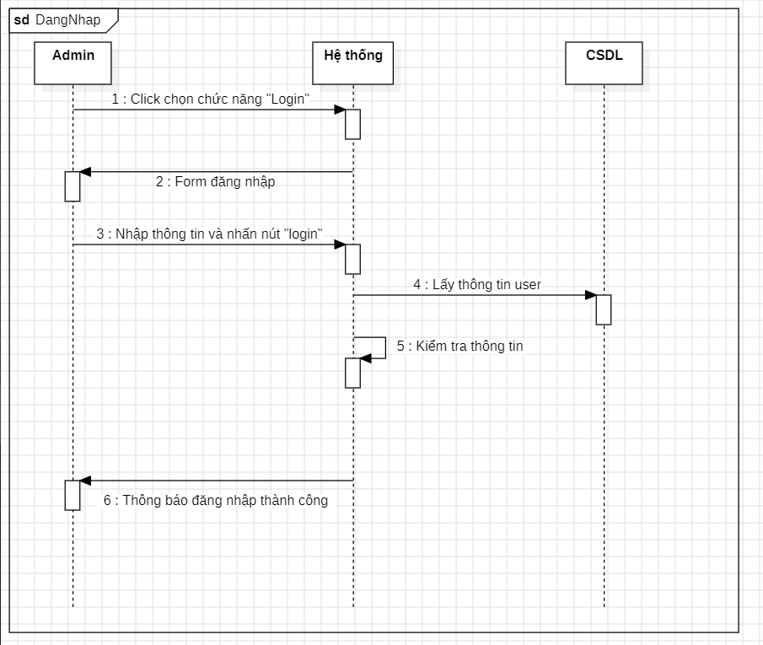

Hình 10: Sơ đồ tuần tự đăng nhập

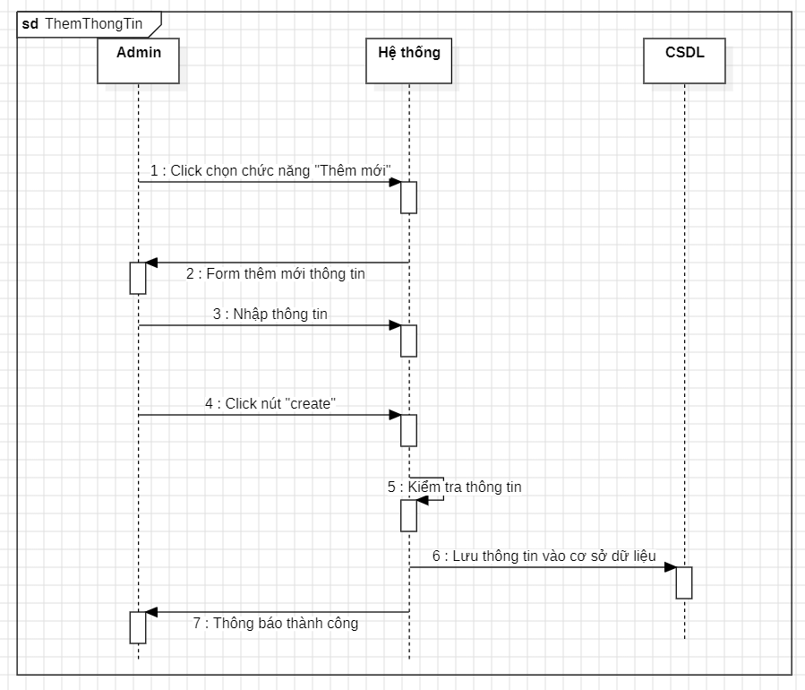

Hình 11: Sơ đồ tuần tự thêm thông tin

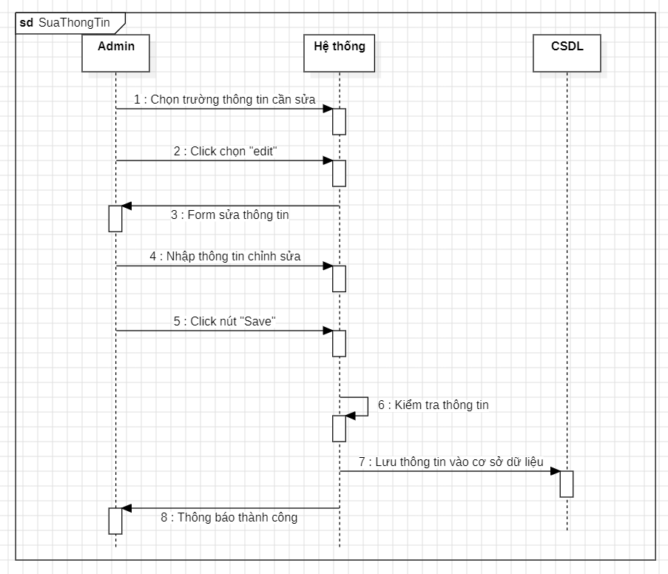

Hình 12: Sơ đồ tuần tự sửa thông tin

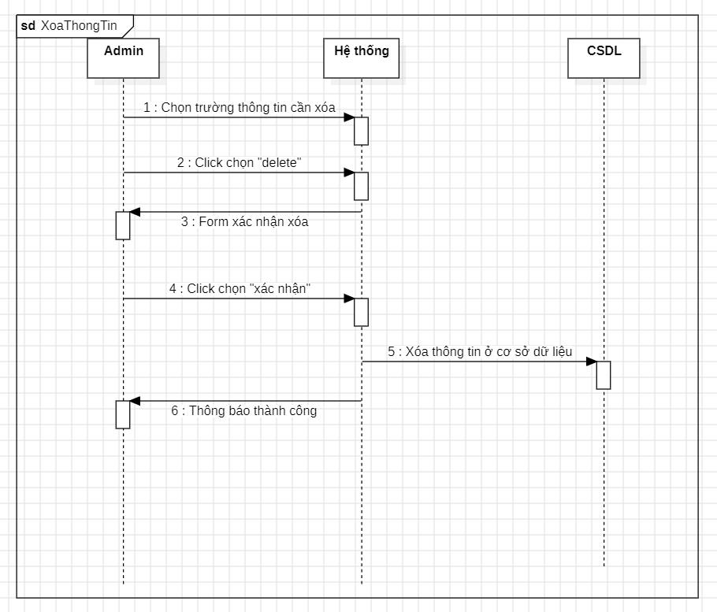

Hình 13: Sơ đồ tuần tự xóa thông tin

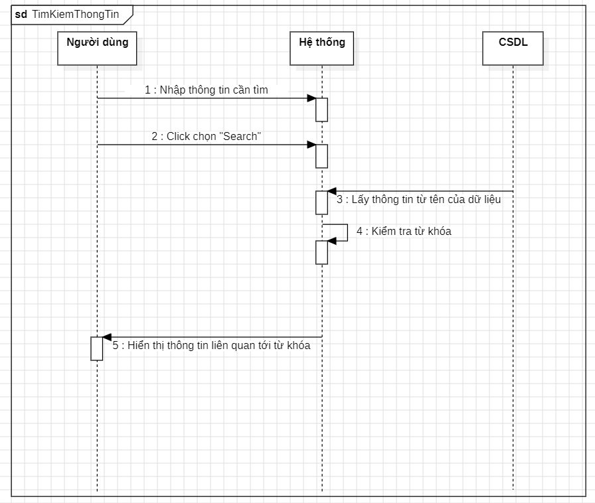

Hình 14: Sơ đồ tuần tự tìm kiếm thông tin từ tên

* 1. **Sơ đồ lớp**

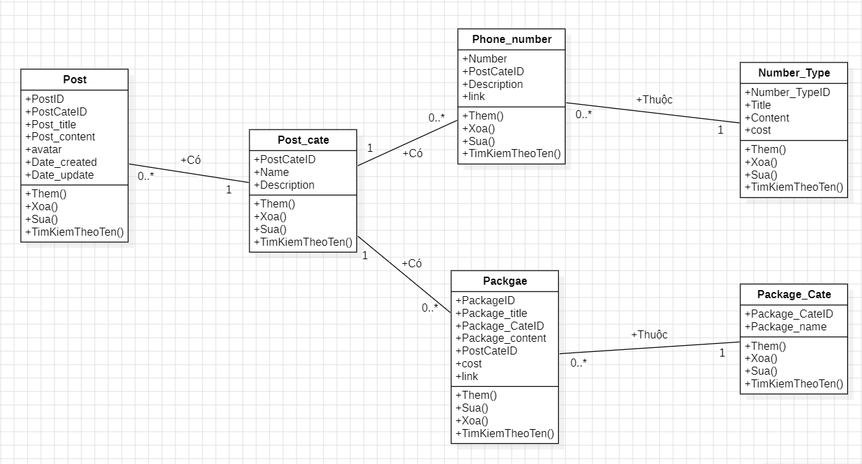

Hình 15: Sơ đồ lớp

1. **Xây dựng cơ sở dữ liệu**

Bằng cách dựa vào sơ đồ lớp để xây dựng cơ sở dữ liệu, ta có:

Post (**PostID**, *PostCateID*, Post_title, Post_content, avatar, Date_created, Date_update).

Post_cate (**PostCateID**, Name, Description).

Number_Type (**Number_TypeID**, Title, Content, cost).

Phone_number (**Number**, *Number_TypeID, PostCateID*, Description, link).

Package_Cate (**Package_CateID**, Package_name).

Package (**PackageID**, *Package_CateID, PostCateID*, Package_title, Package_content, cost, link).

* 1. **Sơ đồ diagram**

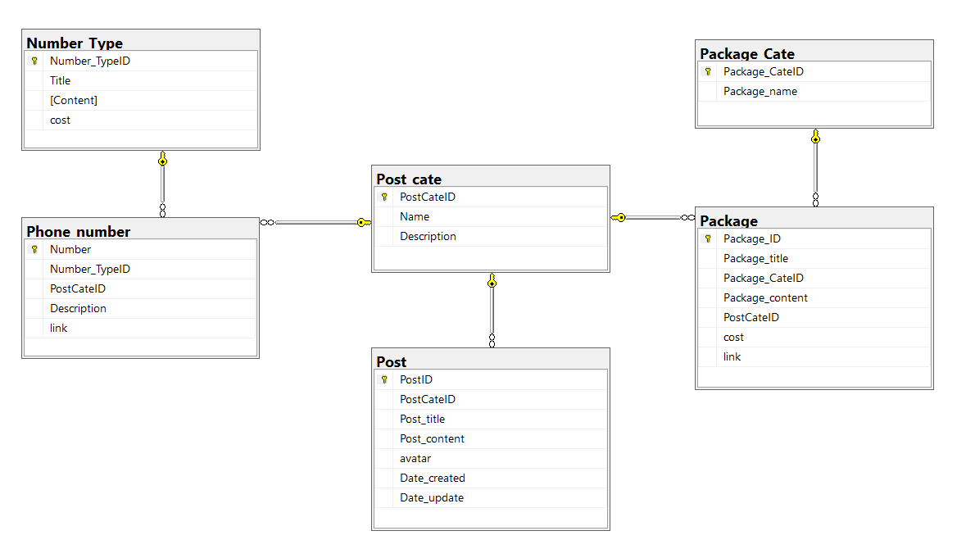

Hình 16: Sơ đồ diagram

* 1. **Cơ sở dữ liệu bảng thể loại tin**

Bảng 22: Cơ sở dữ liệu bảng thể loại tin

|  |  |  |  |
| --- | --- | --- | --- |
| **STT** | **Tên trường** | **Kiểu dữ liệu** | **Ghi chú** |
| 1 | PostCateID | Nvarchar(50) | Mã thể loại tin, khóa chính. |
| 2 | Name | Nvarchar(100) | Tên thể loại tin |
| 3 | Description | Nvarchar(150) | Mô tả |

* 1. **Cơ sở dữ liệu bảng bản tin**

Bảng 23: Cơ sở dữ liệu bảng bản tin

|  |  |  |  |
| --- | --- | --- | --- |
| **STT** | **Tên trường** | **Kiểu dữ liệu** | **Ghi chú** |
| 1 | PostID | Nvarchar(50) | Mã bản tin, khóa chính. |
| 2 | PostCateID | Nvarchar(50) | Mã thể loại tin, khóa ngoại. |
| 3 | Post_title | Nvarchar(250) | Tiêu đề |
| 4 | Post_content | Nvarchar(MAX) | Nội dung |
| 5 | Avatar | Nvarchar(MAX) | Hình nền |
| 6 | Date_created | Datetime2(7) | Ngạy tạo |
| 7 | Date_update | Datetime2(7) | Ngày cập nhật |

* 1. **Cơ sở dữ liệu bảng loại sim**

Bảng 24:Cơ sở dữ liệu bảng thể loại sim số

|  |  |  |  |
| --- | --- | --- | --- |
| **STT** | **Tên trường** | **Kiểu dữ liệu** | **Ghi chú** |
| 1 | Number_TypeID | Nvarchar(50) | Mã loại sim, khóa chính |
| 2 | Title | Nvarchar(100) | Tiêu đề |
| 3 | Content | Nvarchar(150) | Nội dung |
| 4 | cost | Nvarchar(20) | Giá |

* 1. **Cơ sở dữ liệu bảng sim số**

Bảng 25: Cơ sở dữ liệu bảng sim số

|  |  |  |  |
| --- | --- | --- | --- |
| **STT** | **Tên trường** | **Kiểu dữ liệu** | **Ghi chú** |
| 1 | Number | Nvarchar(10) | Sim số, khóa chính |
| 2 | Number_TypeID | Nvarchar(50) | Mã loại sim số, khóa ngoại. |
| 3 | PostCateID | Nvarchar(50) | Mã thể loại tin, khóa ngoại. |
| 4 | Description | Nvarchar(150) | Mô tả |
| 5 | Link | Nvarchar(MAX) | link |

* 1. **Cơ sở dữ liệu bảng loại gói cước**

Bảng 26: Cơ sở dữ liệu bảng loại gói cước

|  |  |  |  |
| --- | --- | --- | --- |
| **STT** | **Tên trường** | **Kiểu dữ liệu** | **Ghi chú** |
| 1 | Package_CateID | Nvarcahr(20) | Mã loại gói cước, khóa chính |
| 2 | Package_name | Nvarchar(20) | Tên loại gói cước |

* 1. **Cơ sở dữ liệu bảng gói cước**

Bảng 27: Cơ sở dữ liệu bảng gói cước

|  |  |  |  |
| --- | --- | --- | --- |
| **STT** | **Tên trường** | **Kiểu dữ liệu** | **Ghi chú** |
| 1 | PackageID | Nvarchar(50) | Mã gói cước, khóa chính |
| 2 | Package_title | Nvarchar(100) | Tiêu đề gói cước |
| 3 | Package_CateID | Nvarchar(20) | Mã loại gói cước, khóa ngoại |
| 4 | Package_content | Nvarchar(MAX) | Nội dung |
| 5 | PostCateID | Nvarchar(50) | Mã thể loại tin, khóa ngoại |
| 6 | Cost | Nvarchar(25) | Giá |
| 7 | link | Nvarchar(MAX) | link |

1. **Thiết kế giao diện**
   1. **Giao diện trang bản tin**

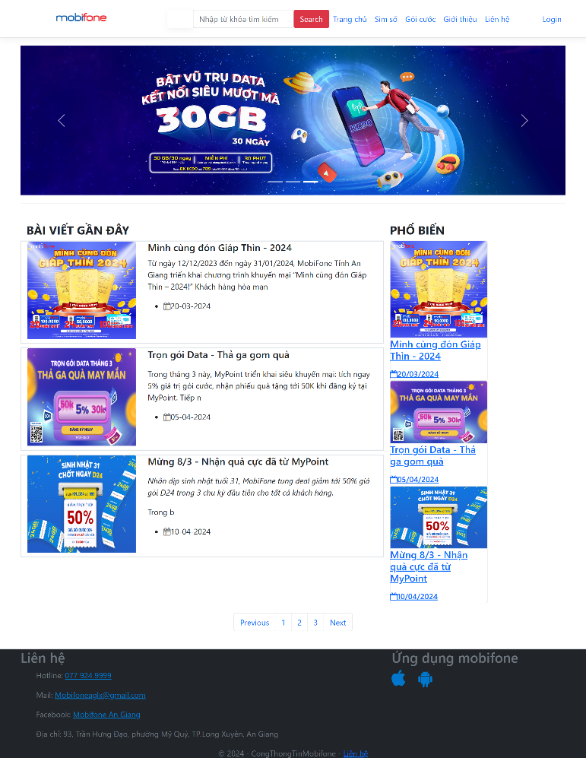

Hình 17: Giao diện trang bản tin

* 1. **Giao diện chi tiết bản tin**

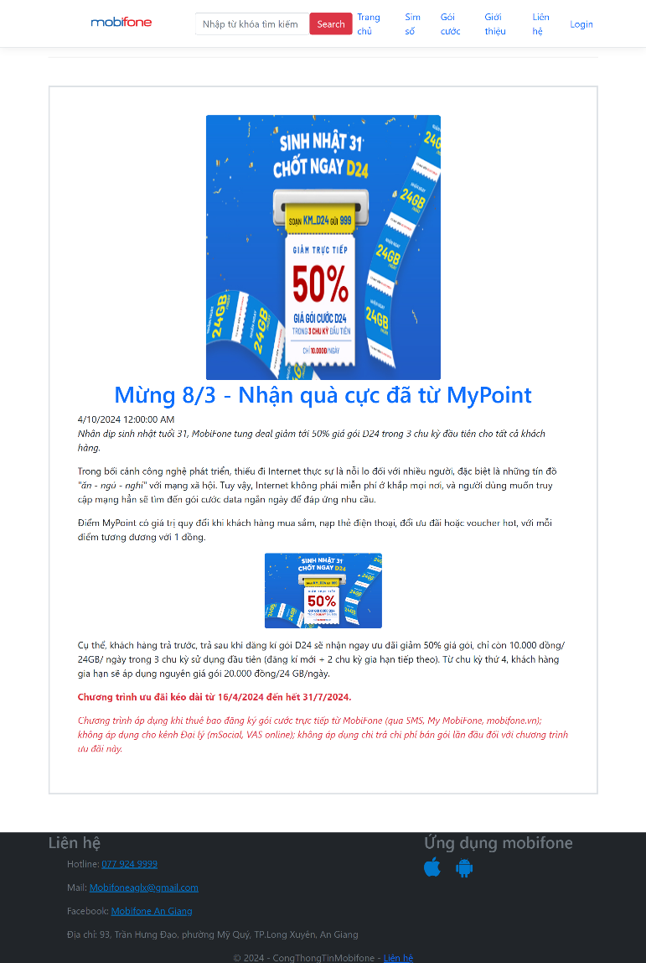

Hình 18: Giao diện chi tiết bản tin

* 1. **Giao diện trang gói cước**

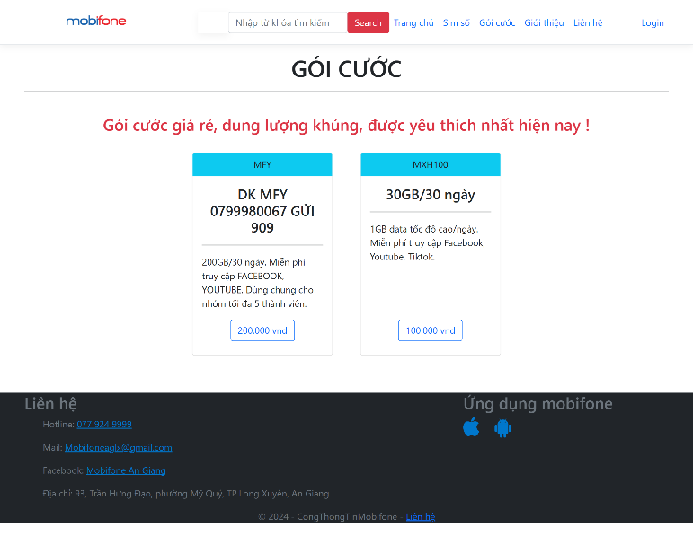

Hình 19: Giao diện trang gói cước

* 1. **Giao diện trang sim số**

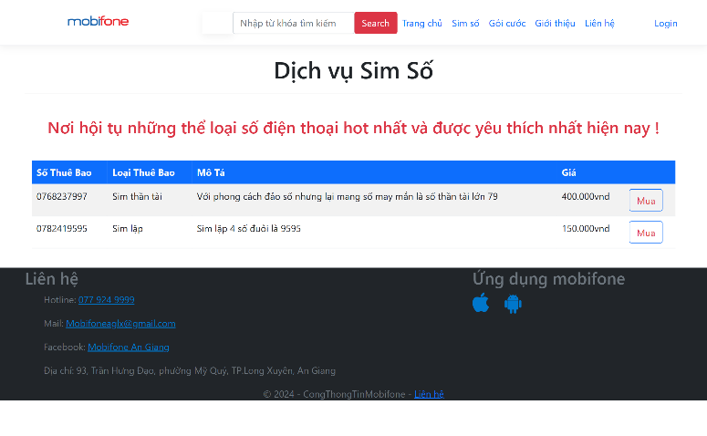

Hình 20: Giao diện trang sim số

* 1. **Giao diện trang liên hệ**

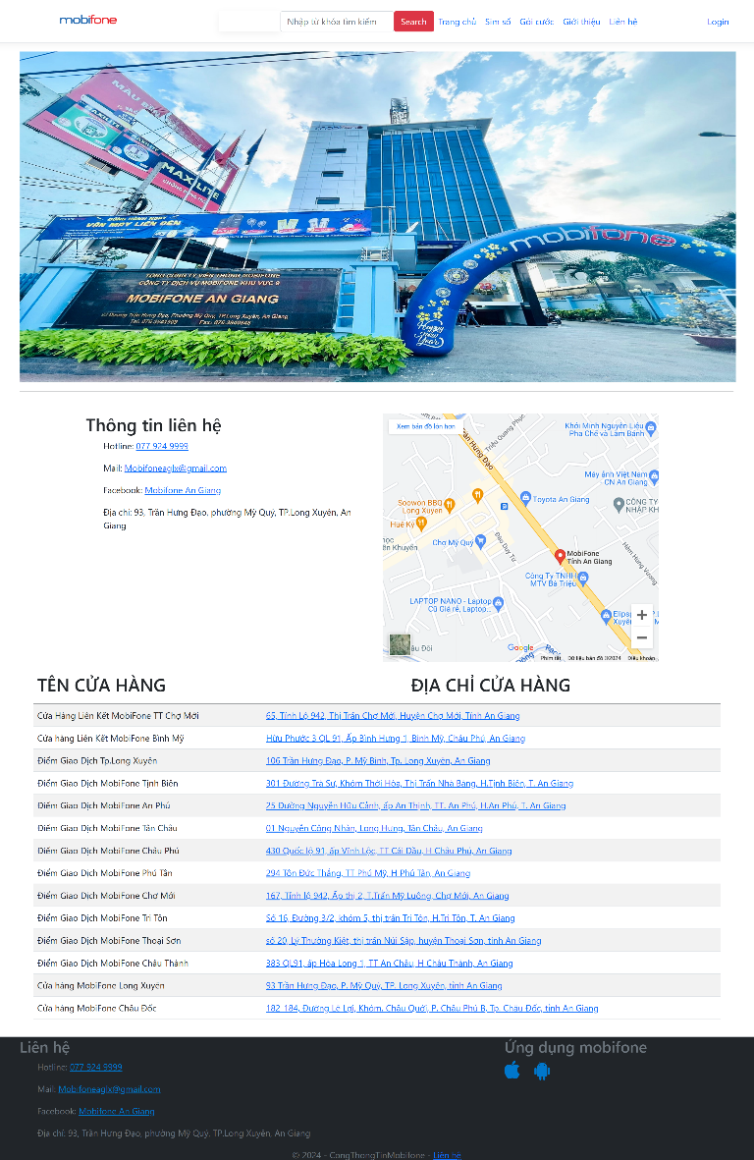

Hình 21: Giao diện trang liên hệ

* 1. **Giao diện trang giới thiệu**

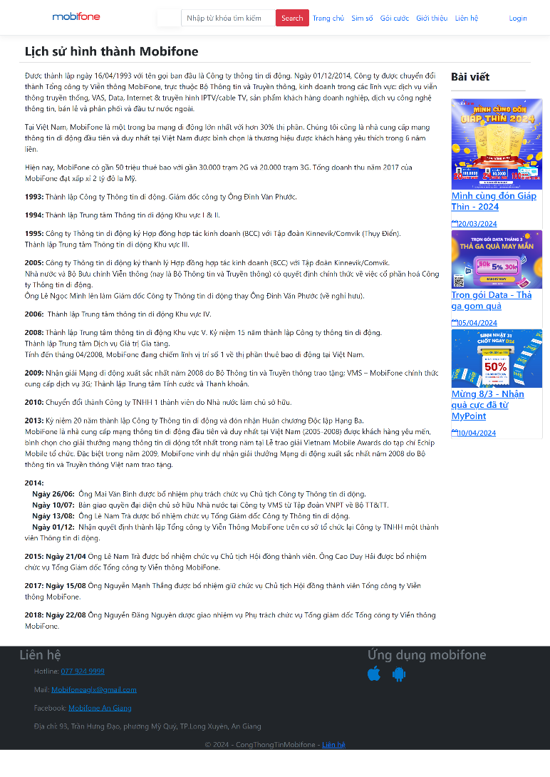

Hình 22: Giao diện trang giới thiệu

* 1. **Giao diện trang đăng nhập**

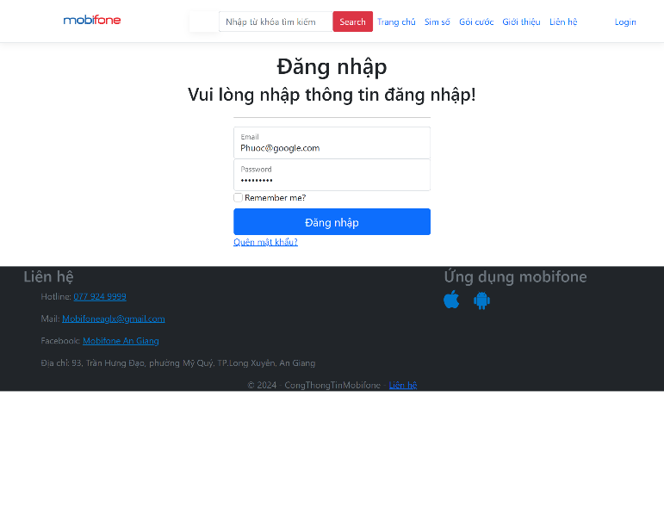

Hình 23: Giao diện trang đăng nhập

* 1. **Giao diện trang đăng ký**

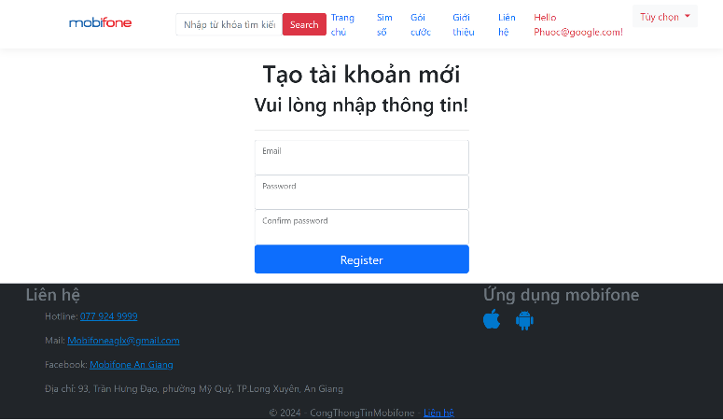

Hình 24: Giao diện trang đăng ký

* 1. **Giao diện xác nhận đăng ký**

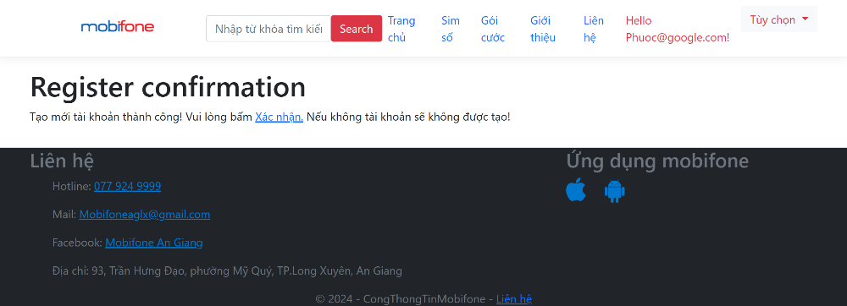

Hình 25: Giao diện trang xác nhận đăng ký

* 1. **Giao diện trang quản lý bản tin**

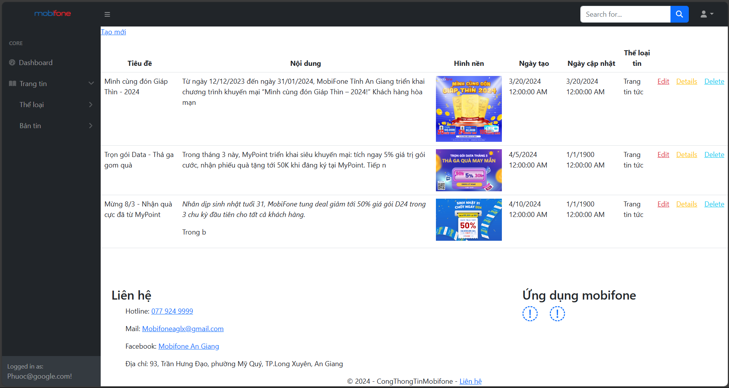

Hình 26: Giao diện trang quản lý bài viết

* 1. **Giao diện thêm mới bản tin**

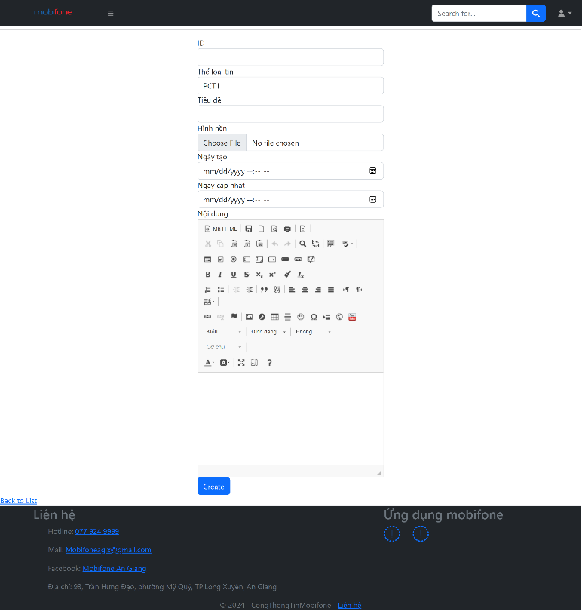

Hình 27: Giao diện trang thêm bản tin mới

* 1. **Giao diện sửa bản tin**

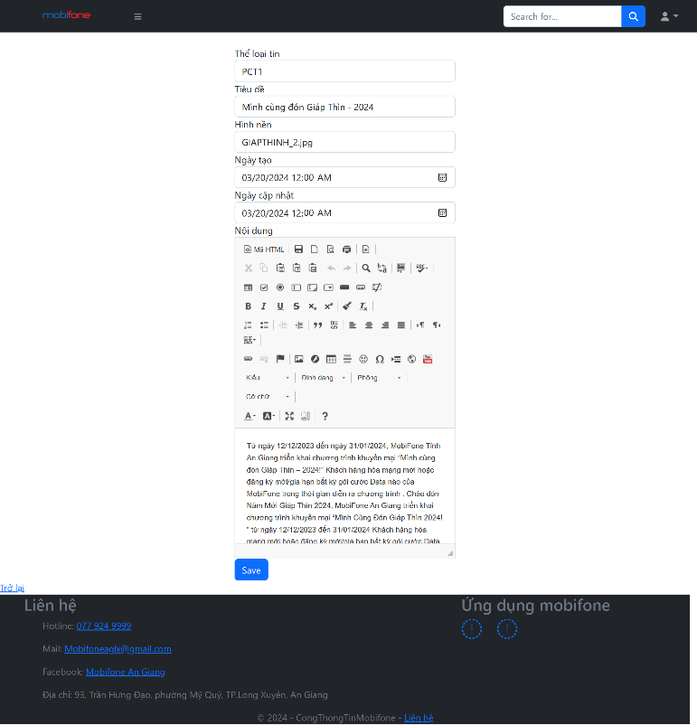

Hình 28: Giao diện trang sửa bản tin

* 1. **Giao diện trang quản lý sim số**

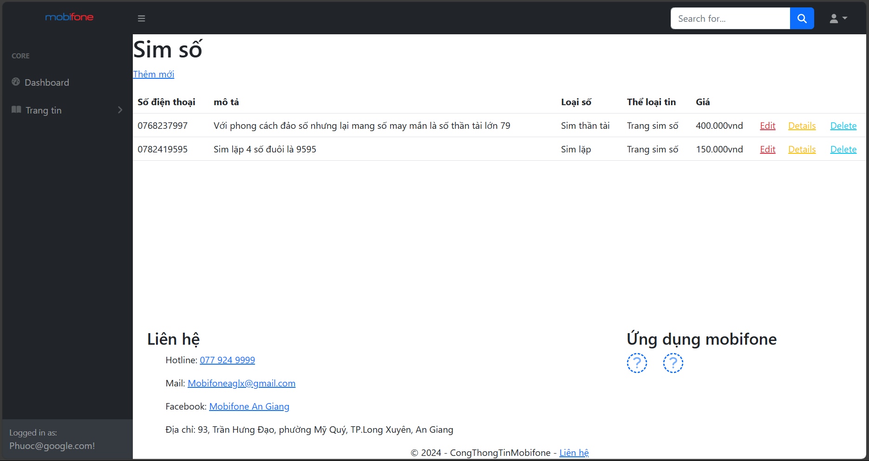

Hình 29: Giao diện trang quản lý sim số

* 1. **Giao diện thêm sim số**

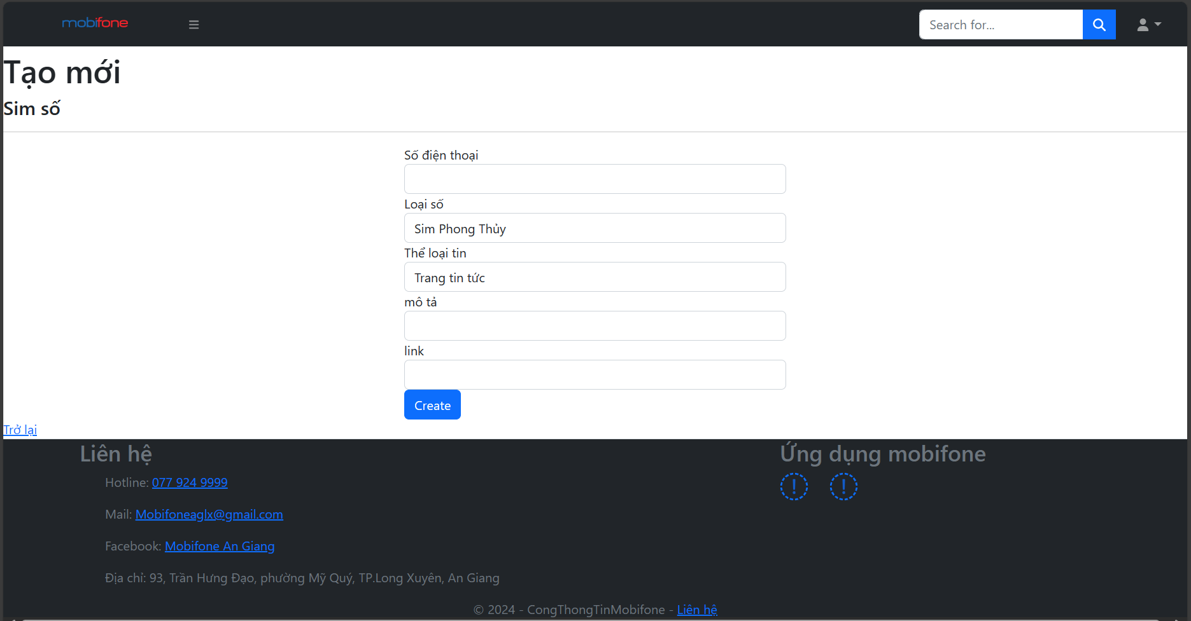

Hình 30: Giao diện thêm sim số

* 1. **Giao diện sửa sim số**

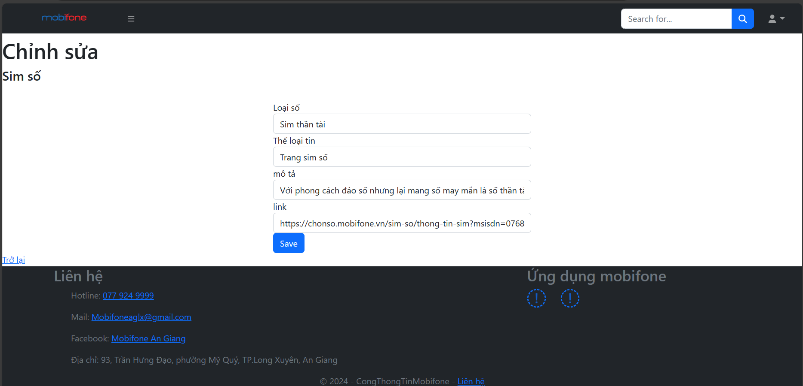

Hình 31: Giao diện trang sửa sim số

* 1. **Giao diện trang quản lý gói cước**

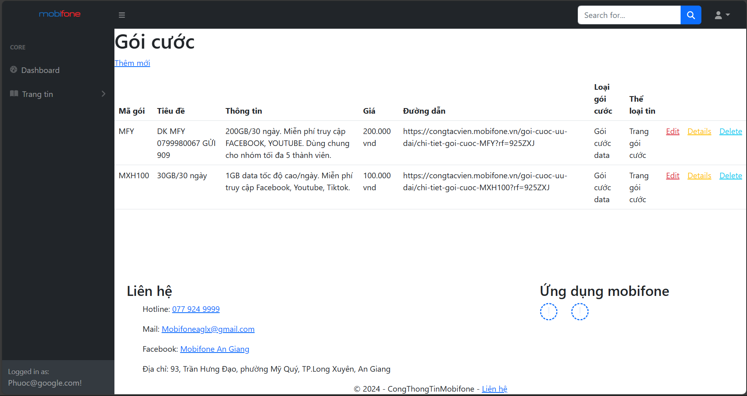

Hình 32: Giao diện trang quản lý gói cước

* 1. **Giao diện thêm mới gói cước**

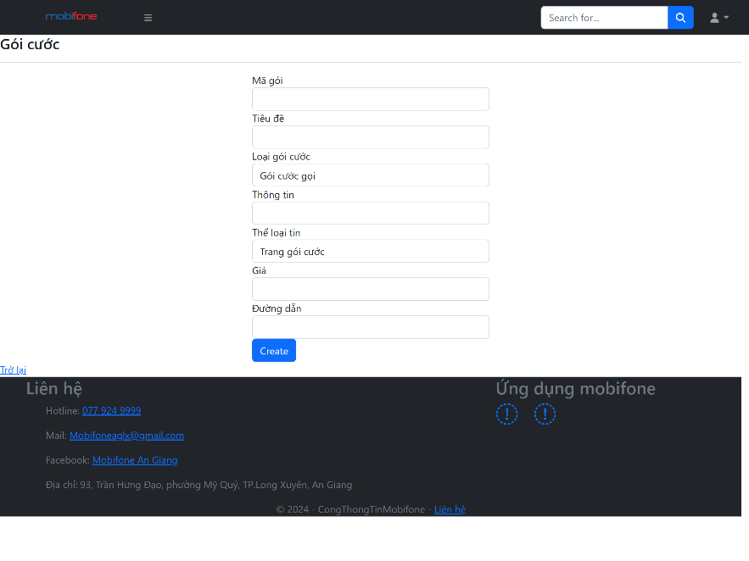

Hình 33: Giao diện trang thêm mới gói cước

* 1. **Giao diện sửa gói cước**

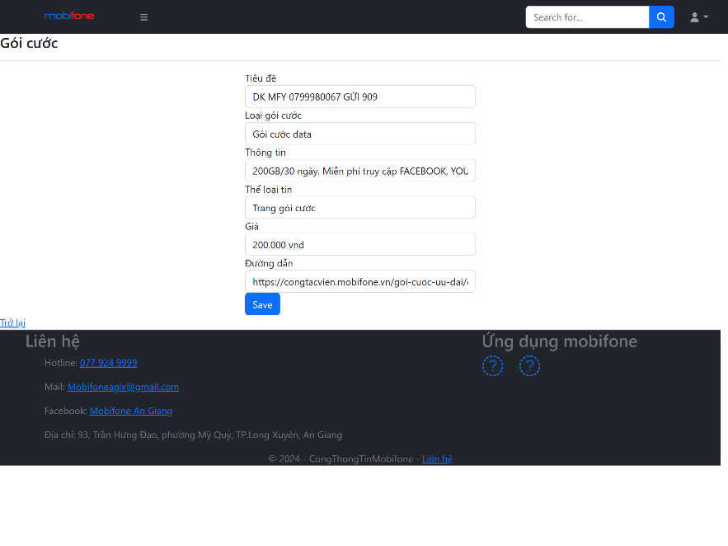

Hình 34: Giao diện sửa gói cước

* 1. **Giao diện trang quản lý thể loại tin**

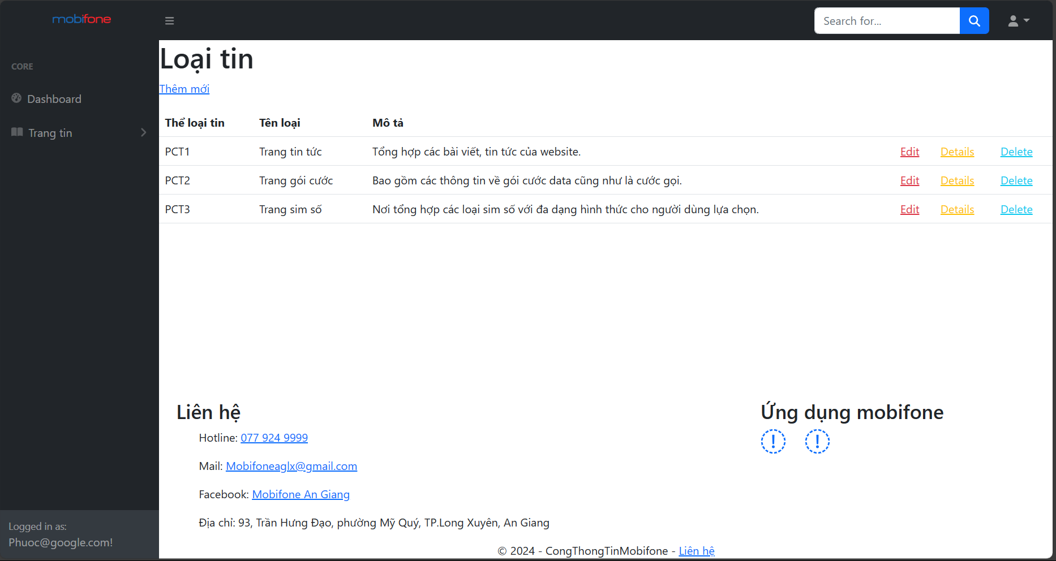

Hình 35: Giao diện trang quản lý thể loại tin

* 1. **Giao diện thêm thể loại tin**

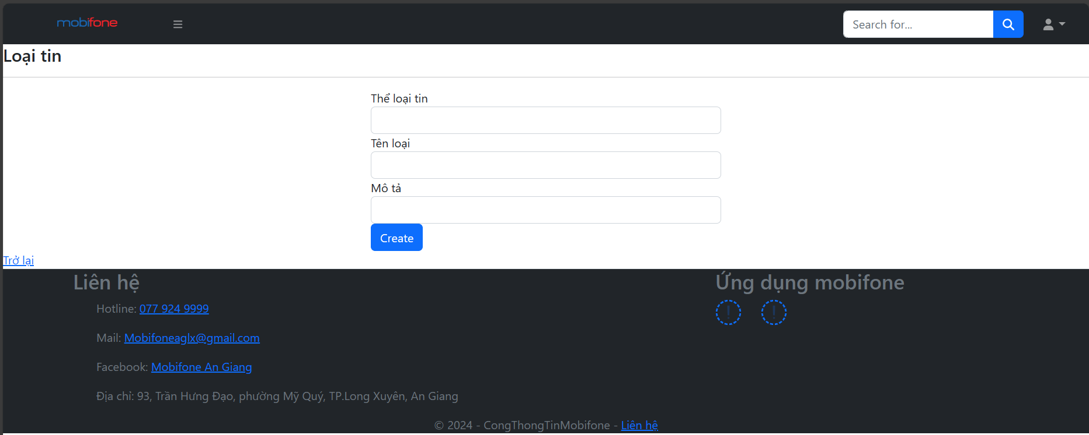

Hình 36: Giao diện thêm mới thể loại tin

* 1. **Giao diện sửa thể loại tin**

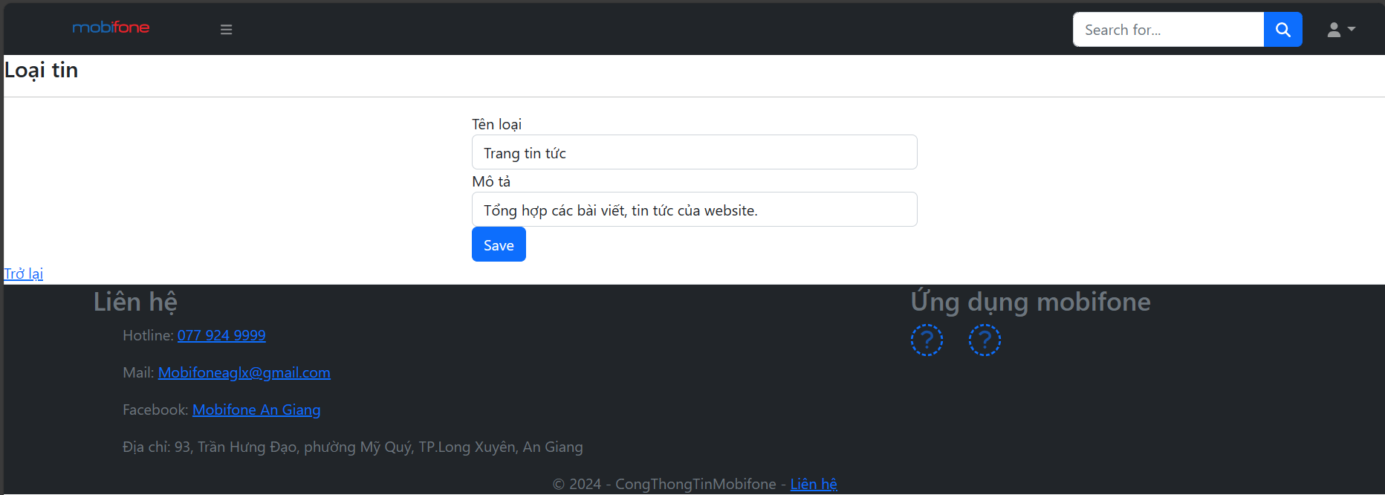

Hình 37: Giao diện trang sửa thể loại tin

* 1. **Giao diện trang quản lý loại sim số**

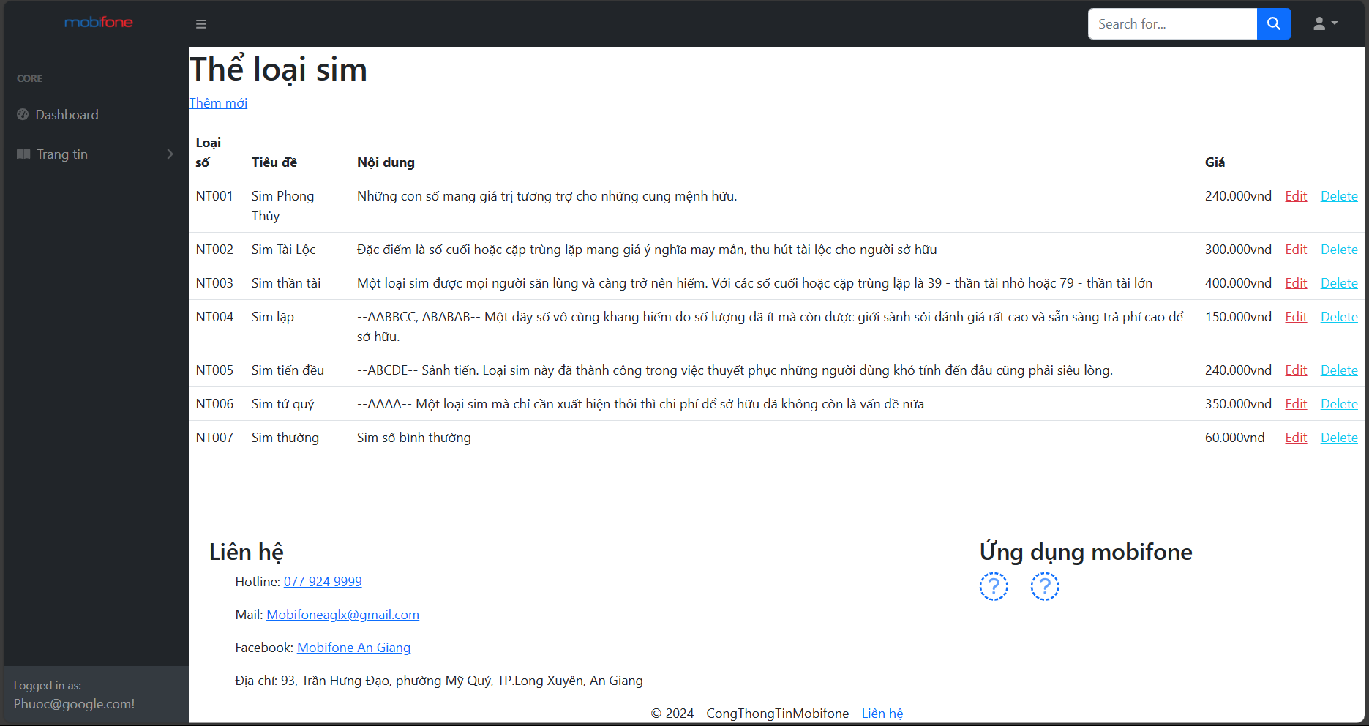

Hình 38: Giao diện trang quản lý loại sim số

* 1. **Giao diện thêm mới loại sim**

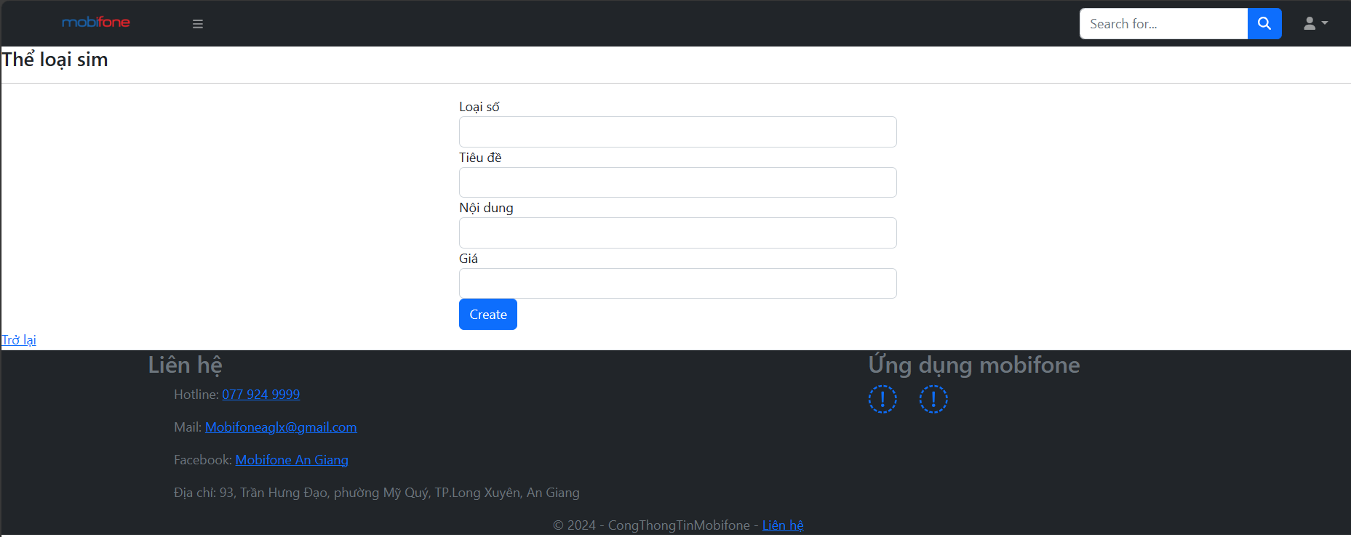

Hình 39: Giao diện trang thêm mới loại sim số

* 1. **Giao diện sửa loại sim**

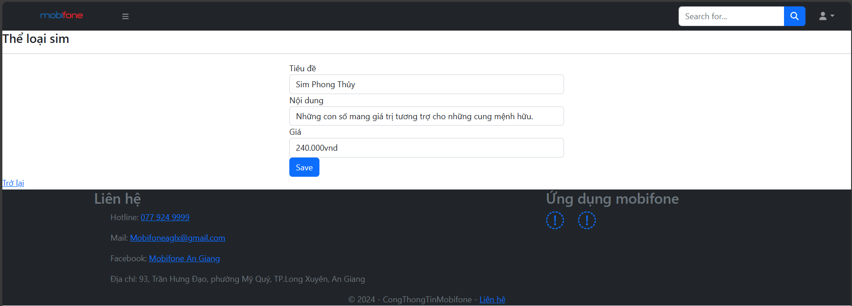

Hình 40: Giao diện trang sử loại sim số

* 1. **Giao diện trang quản lý loại gói cước**

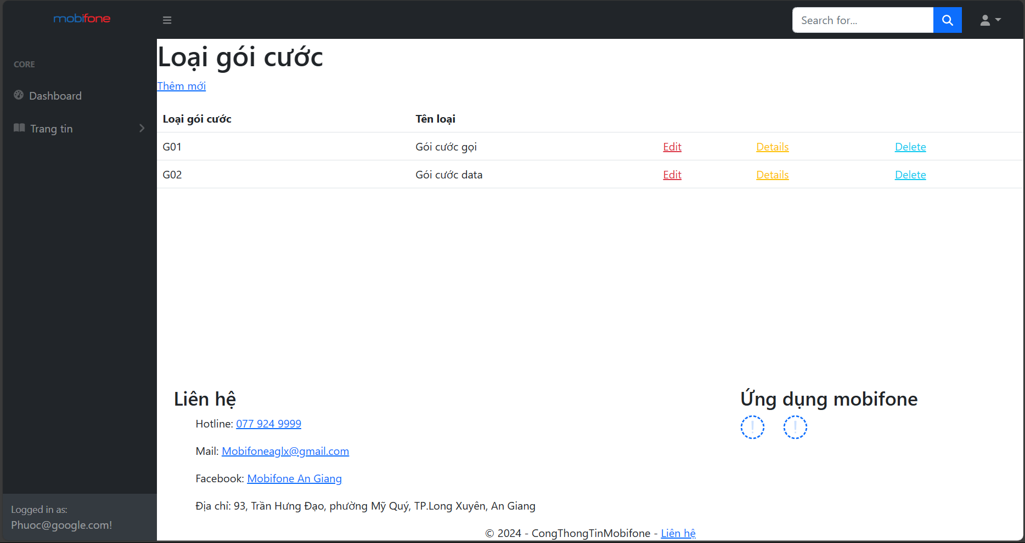

Hình 41: Giao diện trang quản lý loại gói cước

* 1. **Giao diện thêm mới loại gói cước**

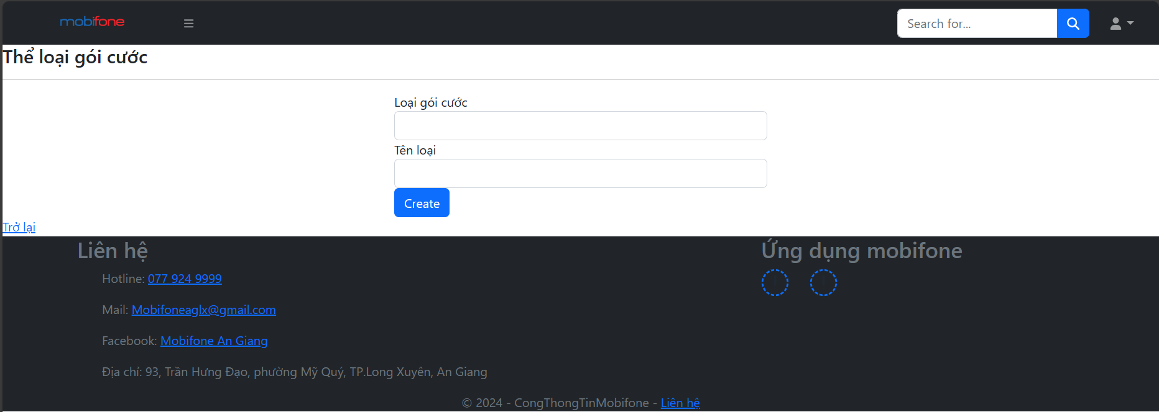

Hình 42: Giao diện thêm mới loại gói cước

* 1. **Giao diện sửa loại gói cước**

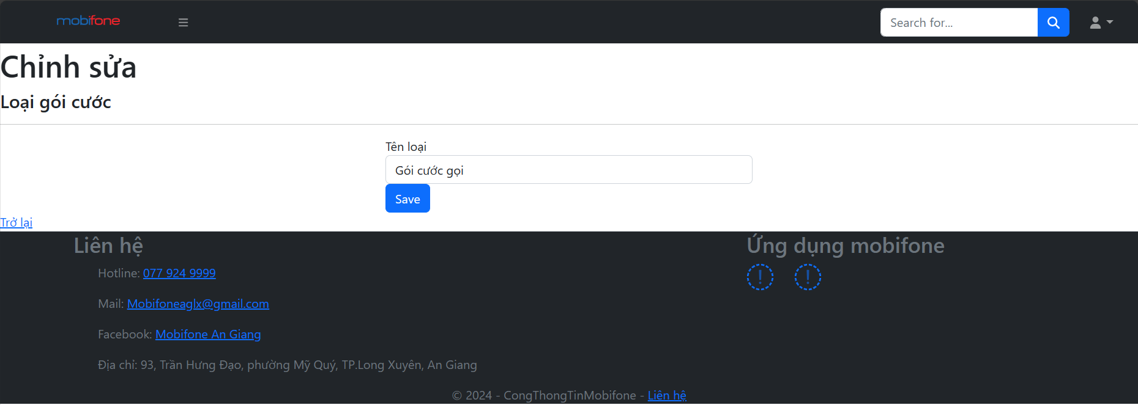

Hình 43: Giao diện trang sửa loại gói cước

* 1. **Giao diện tìm kiếm theo tên**

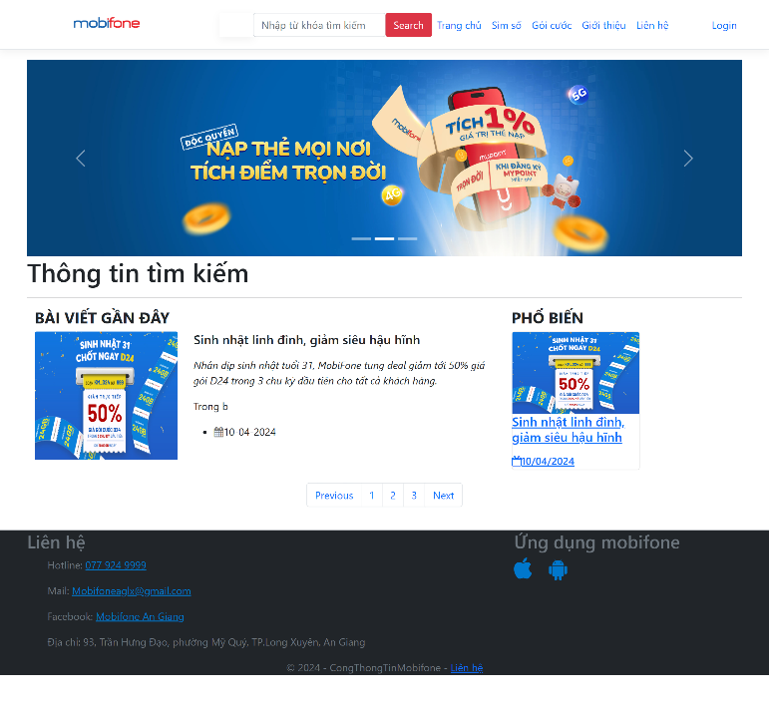

Hình 44: Giao diện trang tìm kiếm theo tên bài viết (trang chính)

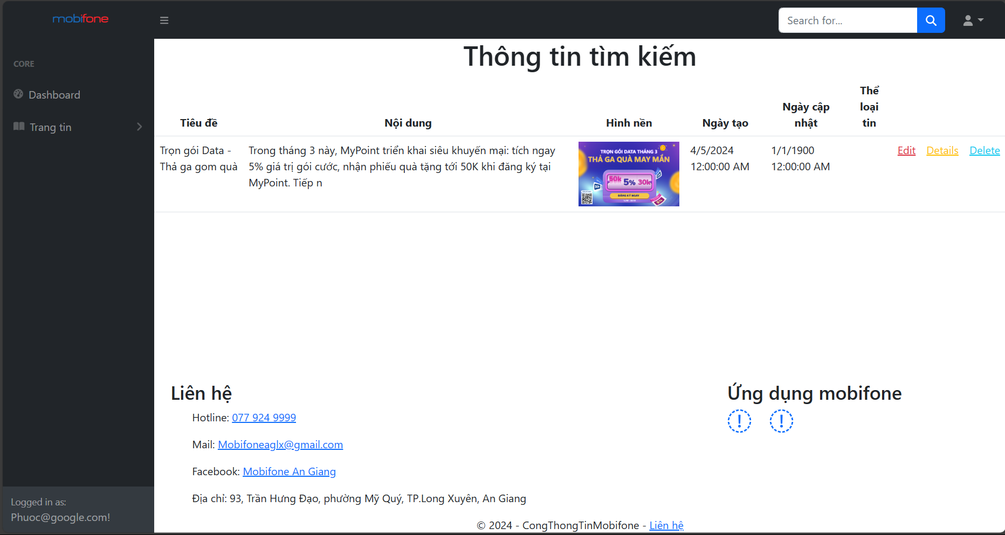

Hình 45: Giao diện trang tìm kiếm theo tên (trang quản trị)

* 1. **Giao diện hiển thị thông tin tài khoản đăng nhập**

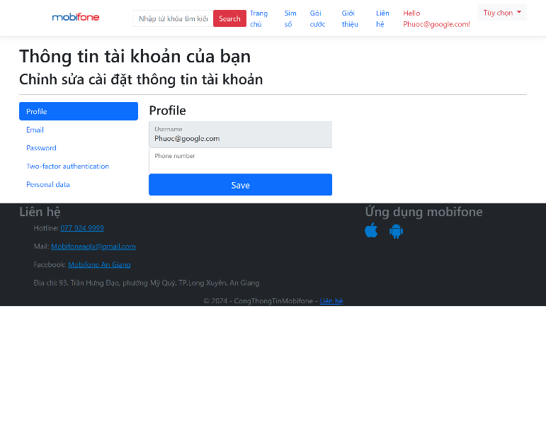

Hình 46: Giao diện trang thông tin tài khoản đăng nhập

1. **Kết luận**

Thông qua quá trình thực tập và thực hiện dự án, tôi đã được ôn tập lại rất nhiều kĩ năng và kiến thức, chẳng hạn như những kiến thức về cơ sở dữ liệu, xây dựng website, thiết kế hệ thống, lập kế hoạch phát triển,… Bên cạnh đó, tôi còn được rèn luyện khả năng tìm kiếm và nghiên cứu các giải pháp cho các vấn đề gặp phải trong quá trình thực tập.

Về cơ bản tôi đã hoàn thành được đề tài của mình là xây dựng website Cổng thông tin điện tử cho công ty Mobifone An Giang.

Bao gồm các trang như:

Trang bản tin.

Trang dịch vụ sim số.

Trang dịch vụ gói cước.

Nhằm mục đích đáp ứng nhu cầu về truyền thông của công ty và bán các sản phẩm, dịch vụ do công ty cung cấp trên nền tảng Internet. Thêm vào đó, còn có thêm các trang thông tin như giới thiệu và liên hệ giúp cho công ty có thể dễ dàng tiếp cận với khách hàng, thông tin về các cửa hàng chi nhánh, các điểm giao dịch, các cộng tác viên ở từng huyện của An Giang và tăng độ uy tín do có lịch sử hình thành lâu đời.

Ngoài ra, còn có các trang quản trị cho phép người quản trị có thể quản lý và điều chỉnh thông tin cũng như là các bài viết cho phù hợp với thực trạng hiện tại.

Tuy nhiên, vẫn còn một số mặt hạn chế của website như:

Vẫn còn sử dụng thông tin và chức năng của một số website khác.

Chưa có chức năng lọc thông tin.

Chức năng tìm kiếm chỉ có thể hoạt động đúng khi người dùng nhập từ khóa là tên của bài viết hoặc tên sản phẩm.

Lỗi chưa thể khắc phục khi thêm hoặc sửa bài viết trên website.

Không có chức năng sắp xếp bài viết hoặc ẩn bài viết.

Khả năng bảo vệ của trang web còn khá yếu không có khả năng chống chịu trước sự tấn công của tin tặc.

1. **Hướng phát triển**

Hoàn thiện các chức năng còn thiếu và khắc phục những hạn chế trên một cách tốt nhất có thể. Cải tiến về mặt giao diện của website để thân thiện với người dùng hơn. Mở rộng website để có thể quản lý được dịch vụ cung cấp giải pháp của công ty đang đưa ra cho các khách hàng và doanh nghiệp.

Ngoài ra, mua hosting và đưa website lên môi trường Internet – chính thức đưa vào hoạt động.

# **PHỤ LỤC**

## **Tài liệu tham khảo**

|  |  |
| --- | --- |
| [1] | Wikipedia, "SQL," [Online]. Available: https://vi.wikipedia.org/wiki/SQL. [Accessed 19 04 2024]. |
| [2] | N. H. Dũng, "Asp.net là gì? Cấu trúc thành phần và đặc điểm cơ bản của nền tảng này," bizfly, 06 04 2021. [Online]. Available: https://bizfly.vn/techblog/aspnet-la-gi.html. [Accessed 19 04 2024]. |
| [3] | "HTML," [Online]. Available: https://vi.wikipedia.org/wiki/HTML. [Accessed 19 04 2024]. |
| [4] | Microsoft, "Copilot," Microsoft, [Online]. Available: https://www.bing.com/chat?q=Microsoft+Copilot&FORM=hpcodx. |
| [5] | B. N. Toàn, "Model và ViewModel trong ASP.NET Core MVC," 13 08 2019. [Online]. Available: https://tedu.com.vn/lap-trinh-aspnet-core/model-va-viewmodel-trong-aspnet-core-mvc-245.html. [Accessed 17T16:41:05Z 04 2024]. |
| [6] | L. N. Hào, Mobifone An Giang, [Online]. Available: https://mobifoneangiang.com/. |
| [7] | O. T. That và T. K. Thao, “BaoCaoTTCK”. |
| [8] | [Online]. Available: https://www.w3schools.com/bootstrap5/index.php. |
| [9] | "Bootstrap 5," [Online]. Available: https://getbootstrap.com/docs/5.3/getting-started/introduction/. [Accessed 02-04 2024]. |